PANDUAN MENGGUNAKAN PLANETCOOPS SYARIAH

APLIKASI KOPERASI SIMPAN PINJAM SYARIAH

**Versi 1.0**

**Ditulis Oeh**

**Kamshory, S.T., M.T.**

# DAFTAR ISI

DAFTAR ISI 1

BAB 1 PENGENALAN APLIKASI 6

1.1 Sekilas Tentang Aplikasi 6

1.2 Fitur Aplikasi 6

1.2.1 Manajemen Nasabah 6

1.2.2 Manajemen Rekening 6

1.2.3 Subsistem Simpanan 6

1.2.4 Subsistem Pembiayaan 7

1.2.5 Subsistem Koperasi 8

1.2.6 Subsistem Akuntansi 9

1.2.7 Sistem Maker dan Checker 9

1.2.8 Laporan-Laporan 11

1.3 Sistem Keamanan 12

1.3.1 Penggunaan Username dan Password 12

1.3.2 Penggunaan Sertifikat Secure Socket Layer (SSL) 12

1.3.3 Pembatasan Akses Berdasarkan Level Pengguna 13

1.3.4 Pembatasan Akses Berdasarkan Waktu 13

1.3.5 Pembatasan Akses Berdasarkan Alamat IP 13

1.3.6 Pembatasan Akses Berdasarkan Perangkat 13

1.3.7 Pembatasan Akses Berdasarkan Sesi 14

1.3.8 Pembatasan Gagal Masuk 14

BAB 2 DASAR-DASAR OPERASIONAL APLIKASI 15

2.1 Akses Ke Aplikasi 15

2.1.1 Masuk Ke Aplikasi 15

2.1.2 Mengubah Password 15

2.1.3 Lupa Password 15

2.2 Membuka Modul Aplikasi 15

2.3 Ganti Cabang 15

2.4 Konfigurasi Pengguna 15

BAB 3 DIAGRAM HUBUNGAN ENTITAS DAN GARIS BESAR APLIKASI 17

3.1 Diagram Hubungan Entitas 17

3.1.1 Diagram Nasabah 17

3.1.2 Diagram Rekening 18

3.1.3 Diagram Tabungan 19

3.1.4 Diagram Simpanan Anggota 20

3.1.5 Diagram Pembiayaan 21

3.1.6 Diagram Agunan 22

3.1.7 Diagram Angsuran 23

3.1.8 Diagram Penjualan Agunan 24

3.1.9 Diagram Akun 25

3.1.10 Diagram Neraca 25

3.2 Garis Besar Aplikasi 25

3.2.1 Modul Administrator 25

BAB 4 PERSIAPAN APLIKASI DAN DATA 29

4.1 Konfigurasi Sistem 29

4.1.1 Konfigurasi Aplikasi 29

4.1.2 Konfigurasi Backup 30

4.1.3 Proses Terjadwal 30

4.1.4 Pengaturan Mesin Pencetak 33

4.1.5 Level Administrator 36

4.1.6 Konfigurasi Administrator 36

4.1.7 Administrator Kunci 36

4.1.8 Konfigurasi Teller 36

4.1.9 Pengaturan Hak Akses 36

4.2 Data Referensi Koperasi 36

4.2.1 Jenis Biaya 37

4.2.2 Jenis Pendapatan 37

4.2.3 Jenis Hari Libur 37

4.2.4 Jenis Simpanan Anggota 37

4.2.5 Jenis Transaksi 37

4.2.6 Status Cabang 37

4.2.7 Status Pernikahan 37

4.2.8 Status Rumah 38

4.2.9 Hubungan Pemilik Ke Nasabah 38

4.2.10 Pekerjaan 38

4.2.11 Pendidikan 38

4.2.12 Mata Uang 38

4.2.13 Kategori Pembiayaan 38

4.2.14 Status Agunan 38

4.3 Data Referensi Akuntansi 38

4.3.1 Kelompok Akun 38

4.3.2 Akun 38

4.3.3 Kelompok Jenis Neraca 39

4.3.4 Jenis Neraca 39

4.4 Administrator 39

4.4.1 Profil Pengguna 39

4.4.2 Teller 39

4.4.3 Administrator 39

4.4.4 Level Administrator 39

4.4.5 Hak Akses Administrator 39

4.4.6 Aktivitas Teller 40

4.4.7 Aktivitas Administrator 40

4.5 Data Master 40

4.5.1 Periode 40

4.5.2 Hari Kerja 40

4.5.3 Hari Libur 40

4.5.4 Dokumen 40

4.5.5 Produk Simpanan 40

4.5.6 Jenis Akad 41

4.5.7 Petugas Lapangan 41

4.5.8 Cabang 41

4.5.9 Pengaturan Artikel 41

BAB 5 OPERASIONAL APLIKASI 42

5.1 Tabungan 42

5.1.1 Setoran Tunai 42

5.1.2 Penarikan Tunai 45

5.1.3 Transfer Dana 45

5.1.4 Transaksi Tabungan 45

5.1.5 Cetak Buku Tabungan 46

5.1.6 Cetak Rekening Koran 46

5.1.7 Koreksi Debit 46

5.1.8 Koreksi Kredit 46

5.1.9 Daftar Rekening 46

5.1.10 Pembukaan Rekening 47

5.1.11 Pemblokiran Rekening 50

5.1.12 Rekening Dorman 51

5.1.13 Penutupan Rekening 51

5.1.14 Unduh Blangko Tabungan 52

5.2 Pembiayaan 52

5.2.1 Pembayaran Tagihan 52

5.2.2 Pembayaran Sebagian 52

5.2.3 Transaksi Pembiayaan 52

5.2.4 Daftar Pembiayaan 52

5.2.5 Pengajuan Pembiayaan 53

5.2.6 Penyelesaian Pembiayaan 60

5.2.7 Pengembalian Agunan 61

5.2.8 Penjualan Agunan 61

5.2.9 Daftar Agunan 61

5.2.10 Pemilik Agunan 61

5.2.11 Unduh Blangko Pembiayaan 61

5.3 Simpanan Anggota 62

5.3.1 Setoran Simpanan 62

5.3.2 Penarikan Simpanan 62

5.3.3 Simpanan Anggota 62

5.4 Data Nasabah 63

5.4.1 Rekening 63

5.4.2 Pembiayaan 63

5.4.3 Nasabah 63

5.4.4 Anggota 63

5.5 Akuntansi 63

5.5.1 Jurnal 64

5.5.2 Neraca 64

5.5.3 SHU Perbulan 64

5.5.4 SHU Pertahun 64

5.6 Peralatan 64

5.6.1 Kalkulator Simpanan 64

5.6.2 Kalkulator Pembiayaan 64

5.6.3 Saran Nomor Rekening 64

5.6.4 Saran Nomor Pembiayaan 64

5.6.5 Template Buku Tabungan 65

5.6.6 Template Rekening Koran 65

5.6.7 Template Simpanan Anggota 65

5.6.8 Template Cicilan 65

5.6.9 Uji Kecepatan 66

5.6.10 Status Server 66

5.7 Laporan 66

5.7.1 Laporan Kas Harian 66

5.7.2 Laporan Kas Mingguan 66

5.7.3 Laporan Kas Bulanan 66

5.7.4 Laporan Angsuran 71

5.7.5 Laporan Saldo Rekening 71

5.7.6 Saldo Harian Rata-Rata 71

5.7.7 Laporan Transaksi Tabungan 71

5.7.8 Laporan Pembiayaan 71

5.7.9 Laporan Agunan 71

5.7.10 Laporan Rekening Aktif 71

5.7.11 Laporan Rekening Dorman 71

5.7.12 Laporan Rekening Tutup 71

5.7.13 Laporan Nasabah 71

5.7.14 Laporan Anggota 71

BAB 6 PENCADANGAN DAN PEMULIHAN DATA APLIKASI 72

6.1 Pencadangan Data 72

6.1.1 Pencadangan Data Melalui HTTP/HTTPS 72

6.1.2 Pencadangan Data Melalui FTP/SFTP 73

6.1.3 Pencadangan Data Melalui Email 74

6.2 Pemulihan Data 75

6.2.1 Pemulihan Database 75

6.2.2 Pemulihan File 75

# BAB 1 PENGENALAN APLIKASI

## Sekilas Tentang Aplikasi

PlanetCoops Syariah adalah aplikasi koperasi simpan pinjam syariah berbasis web yang dapat dijalankan di hampir semua browser modern. Aplikasi ini menggunakan database untuk menyimpan data-data transaksi. Beberapa data-data seperti dokumen office dan gambar disimpan dalam bentuk file.

Untuk melindungi data dari kerusakan dan kehilangan, PlanetCoops Syariah dilengkapi dengan sistem pencadangan data. Pencadangan data dilakukan secara periodik dan otomatis ke server terpisah. Pemisahan server ini dilakukan untuk meningkatkan keamanan data.

Pemulihan data dilakukan sebagai upaya mitigasi apabila terjadi kerusakan dan kehilangan data. Pemulihan data dilakukan dengan mengambil data cadangan yang terakhir. Data ini dipasang ke database aplikasi untuk selanjutnya diakses oleh aplikasi.

## Fitur Aplikasi

Planet Coops Syariah dilengkapi dengan berbagai fitur di antaranya adalah sebagai berikut:

### Manajemen Nasabah

Data nasabah dikelola oleh sistem dengan *single identity* atau identitas tunggal. Satu identitas nasabah akan digunakan untuk

1. Transaksi simpanan
2. Transaksi pembiayaan
3. Setoran simpanan pokok dan simpanan wajib
4. Pembagian SHU

### Manajemen Rekening

Satu rekening dapat digunakan untuk transaksi simpanan dan pembiayaan. Meskipun demikian, pemblokiran untuk salah satu transaksi dimungkinkan tanpa memblokir transaksi lain. Sebagai contoh: transaksi simpanan dapat diblokir untuk sementara waktu tanpa menyebabkan transaksi pembiayaan terblokir. Nasabah tetap dapat membayar cicilan meskipun rekening tabungannya diblokir.

### Subsistem Simpanan

Subsistem simpanan adalah sistem yang akan mengelola semua transaksi yang berhubungan dengan simpanan yaitu setoran simpanan, penarikan simpanan, perhitungan bagi hasil, perhitungan biaya administrasi, koreksi, serta transaksi lainnya.

#### Setoran Simpanan (Mandatory)

Setoran simpanan adalah transaksi kredit di mana nasabah menyetor dana dalam jumlah tertentu yang akan menambah saldo pada rekening tabungannya. Penambahan saldo simpanan akan sama dengan jumlah dana yang disetor.

#### Pemindahbukuan

Seorang nasabah dapat memindahkan dana dalam rekening tabungannya ke rekening tabungan lain dalam aplikasi yang sama. Transaksi ini akan mendebit (mengurangi) saldo di rekening pengirim dan akan mengkredit (menambah) saldo di rekening tujuan. Proses pemindahbukuan tidak akan mengeluarkan dana dari koperasi ataupun memasukkan dana ke koperasi.

#### Penarikan Simpanan (Mandatory)

Nasabah dapat sewaktu-waktu melakukan penarikan dana di teller yang telah ditentukan. Transaksi penarikan simpanan ini akan mengurangi saldo dari rekening yang bersangkutan. Jumlah minimal dan maksimal penarikan tergantung dari kebijakan koperasi.

#### Perhitungan Bagi Hasil (Mandatory)

Perhitungan bagi hasil didasarkan pada saldo rata-rata harian. Setiap hari, sistem menghitung saldo akhir setiap rekening kemudian memasukkannya ke dalam tabel. Pada akhir bulan, sistem menghitung rata-rata saldo harian tersebut dan memasukkannya ke dalam tabel.

Bagi hasil dihitung berdasarkan rasio antara saldo rata-rata harian dengan total saldo rata-rata harian untuk semua rekening dan dikali dengan jumlah bagi hasil.

Sebagai contoh:

Saldo rata-rata harian Budi adalah 10.000.000

Jumlah saldo rata-rata harian seluruh nasabah adalah 2.500.000.000

Jumlah bagi hasil adalah 5.000.000

Maka bagi hasil yang diterima Budi adalah:

$$\frac{10.000.000}{2.500.000.000}×5.000.000=20.000$$

#### Biaya Administrasi

Koperasi dapat memberlakukan biaya administrasi kepada nasabah. Apabila biaya administrasi 0, maka sistem tidak akan memotong saldo nasabah. Apabila biaya administrasi lebih dari 0, maka sistem akan melakukan pemotongan saldo nasabah dengan transaksi debit sebesar biaya administrasi.

#### Mencetak Transaksi (Mandatory)

Nasabah dapat mencetak transaksi di buku tabungan. Teller akan menyesuaikan posisi cetak sesuai dengan posisi pencetakan terakhir. Apabila buku tabungan penuh, koperasi dapat menerbitkan buku tabungan baru.

Transkasi hanya bisa dicetak satu kali saja. Apabila nasabah ingin mencetak ulang transaksi tersebut, nasabah dapat mengajukan pencetakan rekening koran.

#### Mencetak Rekening Koran

Rekening koran adalah catatan transaksi yang tercetak di kertas. Nasabah dapat mengajukan pencetakan rekening koran untuk rentang waktu yang diinginkan.

Jumlah pencetakan rekening koran tidak dibatasi. Nasabah dapat mencetak rekening koran secara berulang-ulang untuk rentang waktu yang sama maupun yang beririsan.

### Subsistem Pembiayaan

Subsistem pembiayaan mencakup semua transaksi yang berhubungan dengan pembiayaan yaitu mulai dari pengajuan, perhitungan jasa, pencatatan agunan, persetujuan, pencairan dana, pembayaran cicilan, hingga pelunasan dan pengembalian agunan.

#### Pengajuan (Mandatory)

Pengajuan terdiri dari proses manual dan proses terkomputerisasi. Proses manual mengikuti prosedur operasional standard (SOP) yang telah ditetapkan oleh koperasi sedangkan proses terkomputerisasi berupa pencatatan nasabah, nominal pengajuan, jumlah jasa, tenor, dan lain-lain.

#### Pencatatan Agunan

Sistem mencatan barang yang dijadikan agunan untuk pembiayaan. Nomor dokumen dan *soft copy* berupa *scan* dokumen juga disimpan dalam sistem.

#### Persetujuan (Mandatory)

Persetujuan pembiayaan dilakukan oleh pejabat terkait yang memiliki otoritasasi untuk menyetujui pembiayaan. Persetujuan dapat dilakukan pada hari yang sama maupun hari yang berbeda tergantung kecepatan proses pengajuan dan persetujuan.

Pada saat pembiayaan disetujui, sistem langsung menghitung cicilan perbulan untuk pembiayaan tersebut. Selanjutnya cicilan ini dapat dibayar oleh nasabah pada bulan-bulan berikutnya.

Proses pencairan dana dilakukan secara oflline di luar sistem. Beberapa dokumen dapat dicetak dari sistem untuk ditandatangani oleh kedua belah pihak.

#### Pembayaran Cicilan

Pembayaran cicilan dilakukan setiap bulan. Pembayaran pertama dilakukan satu bulan terhitung dari tanggal pencairan dana. Setiap pembayaran dicatat di sistem. Nasabah mendapatkan resi bukti pembayaran yang memiliki kode unik. Bukti ini hanya sah apabila kode tersebut sama dengan kode yang tersimpan di dalam sistem untuk nasabah yang sama, jumlah dan tanggal yang sama pula.

#### Pelunasan

Pelunasan dapat dilakukan pada pembayaran terakhir cicilan atau lebih cepat daripada tenor yang telah ditentukan. Hal-hal mengenai pelunasan pembiayaan yang lebih cepat dari tenor diatur oleh koperasi.

#### Pengembalian Agunan

Pengembalian agunan dilakukan setelah pembiayaan lunas. Pengembalian agunan juga mengubah status pada catatan agunan yang disimpan di sistem. Beberapa dokumen dapat dicetak dan ditandatangani sebagai bukti bahwa agunan tersebut telah dikembalikan.

### Subsistem Koperasi

Susbsistem koperasi meliputi semua proses dan transaksi dasar pada sebuah koperasi yaitu pendaftaran anggota, pengeluaran anggota, setoran simpanan pokok, setoran simpanan wajib, dan pembagian SHU.

#### Pendaftaran Anggota (Mandatory)

Pendaftaran anggota dapat menggunakan data nasabah sebagai *single account* atau akun tunggal. Pendaftaran anggota dengan cara memasukkan nomor anggota koperasi. Data-data pribadi nasabah seperti jenis kelamin, alamat, nomor telepon akan sama dengan data dasar nasabah.

#### Pengeluaran Anggota (Mandatory)

Pengeluaran anggota dilakukan dengan cara menegubah satus data anggota. Pengeluaran anggota tidak menghapus data anggota karena data tersebut terintegrasi dengan transaksi yang pernah dilakukan seperti transaksi simpanan maupun pembiayaan.

Pengeluaran anggota juga sekaligus menarik semua simpanan pokok dan simpanan wajib yang telah disetorkan.

Setelah keluar dari kenaggotaan koperasi, nasabah dapat masuk kembali menjadi anggota koperasi setelah memenuhi persyaratan yang ditentukan oleh koperasi.

#### Setoran Simpanan Pokok (Mandatory)

Setoran simpanan pokok dicatat di sistem. Setoran simpanan pokok hanya dilakukan satu kali saja selama menjadi anggota.

#### Setoran Simpanan Wajib (Mandatory)

Simpanan wajib adalah simpanan yang secara periodik disetorkan oleh anggota. Simpanan wajib dilakukan setiap bulan namun dapat disetorkan kapan saja tergantung dari kebijakan koperasi. Sebagai contoh: koperasi menerapkan kebijakan bahwa setoran simpanan wajib dilakukan setiap 3 bulan. Maka anggota menyetor dana dalam jumlah tertentu dan kasir akan mencatatnya sebagai simpanan wajib untuk 3 bulan dan dilakukan 3 kali pemasukan data.

#### Pembagian SHU (Mandatory)

Pembagian SHU dilakukan pada akhir periode. Periode SHU biasanya adalah satu tahun. Pembagian SHU didasarkan pada jumlah simpanan pokok dan simpanan wajib anggota. Anggota yang lebih lama dengan simpanan pokok lebih besar akan mendapatkan SHU lebih besar pula.

#### Neraca (Mandatory)

Modul neraca digunakan untuk melihat keseimbangan antara transaksi kredit dan transaksi debit. Ketidakseimbangan neraca adalah indikasi bahwa terjadi kesalahan dalam pencatatan. Akan tetapi, neraca yang seimbang bukan jaminan bahwa semua transaksi telah dimasukkan dengan benar.

Modul neraca terdiri dari item neraca, input neraca dan laporan neraca.

#### Jurnal

Jurnal mencatat semua pemasukan dan pengeluaran koperasi.

#### Laporan Laba-Rugi (Mandatory)

Laporan laba-rugi adalah laporan akhir yang dapat dijadikan sebagai acuan apakan sebuah unit usaha mengalami keuntungan atau kerugian. Besarnya laba atau rugi akan sama dengan jumlah yang tertera pada laporan.

Semua transaksi pemasukan dan pengeluaran harus dicatat di dalam jurnal agar laporan laba-rugi menampilkan kondisi yang sebenarnya.

### Subsistem Akuntansi

Subsistem akuntansi meliputi jurnal dan neraca. Pada subsistem ini, pengguna juga memasukkan jurnal yang berasal dari transaksi di luar sistem koperasi simpan pinjam itu sendiri. Transaksi-transaksi yang terjadi tidak pada teller dan sistem misalnya pengeluaran kas untuk pembayaran gaji, pembayaran tagihan listrik, pembayaran tagihan internet, dan lain-lain juga dimasukkan ke dalam jurnal dan neraca.

### Sistem Maker dan Checker

Sistem *maker* dan *checker* adalah sistem yang membutuhkan minimal 2 pengguna dengan otorisasi yang berbeda untuk membuat, mengubah dan menghapus data. Selain itu, perubahan data dan penghapusan data juga akan tercatat oleh sistem sehingga dapat ditelusuri di kemudian hari.

Beberapa modul pada PlanetCoop Syariah menggunakan sistem *maker* dan *checker* namun beberapa modul tidak memerlukan checker seperti setoran tunai, penarikan tunai, pembayaran cicilan, dan pembayaran simpanan anggota.

Keuntungan dari sistem *maker* dan *checker* adalah adanya minimal 2 orang yang bertanggung jawab terhadap pembuatan dan perubahan data yaitu pembuat dan pemeriksa. Dengan demikian, kemungkinan kesalahan akan menjadi lebih kecil. Adapun peran dari *maker* dan *checker* adalah sebagai berikut:

1. *Maker*

*Maker* dalam hal ini dapat diartikan sebagai orang yang membuat data baru, mengubah data dan menghapus data.

1. *Checker*

*Checker* dalam hal ini dapat diartikan sebagai orang yang menyetujui pembuatan data baru, perubahan data dan penghapusan data.

Contoh skenario:

Budi adalah pengguna (user) yang diberi hak untuk

1. Membuat data nasabah
2. Mengubah data nasabah
3. Menghapus data nasabah

Dedi adalah pengguna (user) yang diberi hak untuk

1. Menyetujui pembuatan data nasabah
2. Menyetujui perubahan data nasabah
3. Menyetujui penghapusan data nasabah

**Proses Pembuatan Data Baru**

Ketika Budi membuat data untuk nasabah baru, data tersebut berstatus sebagai draf. Data draf tidak dapat digunakan untuk bertransaksi dan tidak dapat digunakan oleh modul-modul lain sebelum disetujui oleh *checker* dalam hal ini adalah Dedi. Budi juga tidak akan dapat mengubah data tersebut sebelum disetujui oleh Dedi.

Apabila Dedi menyetujui data baru ini, maka data dapat digunakan untuk bertransaksi dan modul-modul lain. Namun apabila Dedi menolak pembuatan data baru ini, data nasabah tersebut akan dihapus oleh sistem.

**Proses Perubahan Data**

Ketika Budi melakukan perubahan data nasabah, perubahan data dilakukan pada tabel lain sebagai draf perubahan. Perubahan ini hanya akan berpengaruh kepada data yang diubah setelah disetujui oleh Dedi.

Sebelum perubahan disetujui, data nasabah tidak berubah dan dapat digunakan seperti biasa. Akan tetapi, Budi tidak dapat mengubah data tersebut hingga perubahan tersebut disetujui atau ditolak oleh Dedi.

Apabila Dedi menyetujui perubahan data nasabah tersebut, maka data draf perubahan akan disalin ke tabel nasabah dan akan mengubah data nasabah yang bersangkutan. Proses ini juga akan mengubah status draf perubahan.

Apabila Dedi menolak perubahan data nasabah tersebut, maka sistem akan mengubah status data draf namun tidak akan mengubah data nasabah yang bersangkutan.

Catatan perubahan data dapat dilihat pada tabel approval. Data di dalam tabel approval tersimpan secara permanen dan tidak dapat diubah maupun dihapus.

**Proses Penghapusan Data**

Ketika Budi melakukan penghapusan data nasabah, sistem menandai bahwa data tersebut akan dihapus apabila disetujui oleh *checker*.

Sebelum penghapusan disetujui, data nasabah belum dihapus dan dapat digunakan seperti biasa. Akan tetapi, Budi tidak dapat mengubah data tersebut hingga penghapusan tersebut disetujui atau ditolak oleh Dedi.

Apabila Dedi menyetujui penghapusan data nasabah tersebut, maka sistem akan memindahkan data tersebut ke tabel trash. Administrator dapat melihat data-data yang ada di dalam tabel trash.

Apabila Dedi menolak penghapusan data nasabah tersebut, makan sistem tidak akan menghapus data dan akan mengembalikan data seperti semua sebelum dilakukannya penghapusan oleh Budi.

Catatan perubahan data dapat dilihat pada tabel trash. Data di dalam tabel trash tersimpan secara permanen dan tidak dapat diubah maupun dihapus.

### Laporan-Laporan

Laporan adalah informasi yang dihasilkan transaksi. Format dan komposisi laporan sangat beragam sesuai dengan kebutuhan.

Beberapa laporan hanya ditampilkan pada halaman aplikasi dan beberapa laporan dapat didownload ke format lain seperti CSV dan HTML. Format CSV dapat diolah oleh aplikasi lain untuk berbagai kebutuhan sedangkan format HTML dapat ditampilan oleh web browser baik browser PC maupun browser smartphone.

Laporan dapat difilter berdasarkan cabang, teller, dan lain-lain sesuai dengan atribut pada laporan tersebut.

Beberapa laporan yang dihasilkan dari transaksi adalah sebagai berikut:

1. Laporan Kas Harian

Laporan kas harian adalah laporan keluar masuknya uang tunai dari dan ke koperasi dalam waktu satu hari. Uang tunai ini diterima dan dikeluarkan oleh teller pada masing-masing cabang.

1. Laporan Kas Mingguan

Laporan kas harian adalah laporan keluar masuknya uang tunai dari dan ke koperasi dalam waktu satu minggu. Meskipun demikian, pengguna dapat mengatur rentang laporan tersebut.

1. Laporan Kas Bulanan

Laporan kas harian adalah laporan keluar masuknya uang tunai dari dan ke koperasi dalam waktu satu bulan. Meskipun demikian, pengguna dapat mengatur rentang laporan tersebut.

1. Angsuran Pembiayaan

Laporan angsuran pembiayaan melalui teller sudah termasuk di dalam laporan kas baik harian, mingguan maupun bulanan. Meskipun demikian, pengguna dapat menampilkan laporan angsuran pembiayaan secara khusus sehingga tidak akan tercampur dengan transaksi setoran tunai maupun penarikan tunai tabungan.

1. Saldo Harian Rata-Rata

Saldo harian rata-rata adalah rata-rata saldo harian setiap rekening tabungan. Saldo harian rata-rata ini dapat dipergunakan sebagai dasar perhitungan bagi hasil atau SHU. Saldo harian rata-rata bukanlah saldo sebenarna karena saldo sebenarnya adalah saldo akhir rekening.

1. Laporan Pembiayaan

Modul laporan pembiayaan digunakan untuk melihat daftar pembiayaan sekaligus tingkat kelancaran pembayarannya.

1. Laporan Rekening Aktif

Laporan rekening aktif memuat daftar rekening yang aktif pada waktu tersebut

1. Laporan Rekening Dorman

Laporan rekening aktif memuat daftar rekening yang aktif pada waktu tersebut

1. Laporan Agunan Pembiayaan

Laporan agunan pembiayaan adalah daftar uang memuat agunan dari setiap pembiayaan beserta dengan nilai taksiran dan status agunan

1. Laporan Penjualan Agunan

Laporan penjualan agunan adalah laporan penjualan agunan dari pembiayaan macet yang tidak dapat diselesaikan dengan angsuran.

1. Laporan Pengembalian Agunan

Laporan pengembalian agunan adalah laporan agunan yang telah dikembalikan kepada pemiliknya karena pembiayaan yang bersangkutan telah lunas.

## Sistem Keamanan

PlanetCoops Syariah memiliki sistem keamanan yang berlapis. Dengan banyaknya lapisan keamanan ini, apabila satu lapis keamanan tembus, masih ada lapisan keamanan lain yang menjaga. Pengguna mungkin tidak dapat menerapkan semua lapisan keamanan ini disebabkan oleh satu atau dua faktor eksternal. Penggunaan lebih dari 3 lapisan keamanan akan lebih baik. Semakin banyak lapisan keamanan yang diterapkan akan semakin baik.

Adapun lapisan keamanan PlanetCoops Syariah adalah sebagai berikut:

### Penggunaan Username dan Password

Username dan password adalah lapisan keamanan yang paling dasar. Setiap pengguna diberi username dan password masing-masing. Pengguna harus mengubah password awal sehingga tidak ada orang lain yang mengetahui passwordnya termasuk administrator yang mendaftarkannya.

Sistem secara berkala akan meminta pengguna untuk mengubah passwordnya guna meningkatkan keamanan. Dengan perubahan password secara berkala, kemungkinan password diketahui orang lain akan semakin kecil.

### Penggunaan Sertifikat Secure Socket Layer (SSL)

Secure Socket Layer adalah sebuah protokol keamanan di depan aplikasi yang mengamankan data yang dikirim dan diterima melalui jaringan komputer terutama internet. Data diamankan dengan enkripsi asimetris. Sebuah kunci publik untuk mengenkripsi data dan sebuah kunci privat untuk mendekripsi data.

Sertifikat SSL menjamin bahwa server web tersebut aman untuk diakses. Sertifikat yang dikirim oleh server web berisi informasi domain, nama pemilik domain, dan lembaga penerbit sertifikat. Jika browser menyatakan bahwa sertifikat tersebut sah, barulah web dapat dibuka. Sebaliknya, apabila browser menyatakan bahwa sertifikat tersebut tidak sah, browser akan menanyakan kepada pengguna apakah akan tetap mengunjungi web yang tidak aman tersebut. Jika pengguna tetap memaksa mengunjungi web tersebut, maka browser akan tetap membuka web tersebut dan tetap menyatakan web tersebut tidak aman.

Apapun kondisinya, setiap data yang dikirim melalui protokol SSL tetap dienkripsi. Pertanyaannya adalah seberapa kuat enkripsi tersebut atau apakah website tersebut benar-benar milik organinsasi yang dimaksud oleh pengguna. Di sinilah sertifikat SSL berperan.

Data yang dienkripsi secara kuat oleh protokol SSL tidak dapat dibaca maupun diubah di tengah jalan. Dengan kata lain, orang jahat tidak dapat menyadap informasi yang dikirimkan melalui jaringan. Inilah tujuan utama dari enkripsi.

Adapun tipe dari sertifikat SSL adalah sebagai berikut:

1. **DV (Domain Validated) SSL**

Validasi domain cuma berdasarkan alamat email yang dihosting pada domain tersebut. Sebagai alternatifnya adalah DNS record.

1. **(OV/CV) Organization/Company Validated SSL**

Tingkat verifikasi lebih tinggi dimana pihak pengaju akan memberikan dokumen-dokumen mengenai bukti identitas organisasi/perusahaan. Proses pemeriksaan dokumen secara manual oleh penerbit sertifikat diperlukan sehingga menyebabkan proses pengajuan sertifikat SSL menjadi lebih lama.

1. **EV (Extended Validation) SSL**

Tingkat validasi ini adalah yang paling tinggi. Selain dokumen-dokumen di atas, penerbit juga akan mengirimkan surat ke alamat pihak pengaju untuk verifikasi.

### Pembatasan Akses Berdasarkan Level Pengguna

Pengguna dibagi menjadi beberapa level. Pengguna pada sebuah level hanya dapat mengakses modul-modul yang diberikan kepada level tersebut. Selain itu, sistem *maker* dan *checker* mewajibkan sebuah data dibuat dengan melibatkan minimal 2 pengguna dengan level yang berbeda. Dengan demikian, setidaknya ada 2 pengguna yang bertanggung jawab terhadap data yang dibuat, diubah, maupun dihapus.

### Pembatasan Akses Berdasarkan Waktu

Aktivitas teller dapat dibatasi oleh waktu. Teller tidak dapat melakukan transaksi tunai di luar waktu yang telah ditentukan, isalnya pada hari libur, sebelum jam teller buka, dan setelah jam teller tutup.

### Pembatasan Akses Berdasarkan Alamat IP

Aktivitas teller dapat dibatasi oleh alamat IP. Untuk dapat menggunakan fitur ini, kantor harus memiliki alamat IP statik dan tidak oleh menggunakan proxy baik di sisi server maupun sisi pengguna agar server dapat mengetahui alamat IP pengguna.

Administrator dapat membatasi dari mana saja teller dapat mengakses aplikasi. Di luar dari IP address yang ditentukan, teller tidak dapat mengakses aplikasi dan tidak dapat melakukan transaksi apapun.

### Pembatasan Akses Berdasarkan Perangkat

Pembatasan akses berdasarkan perangkat akan memvalidasi User Agent atau browser yang digunakan. User agent mungkin akan berubah apabila pengguna mengupdate browsernya. Untuk itu administrator harus menyetujui penggunaan browser baru.

Cara ini tidak disarankan sebagai satu-satunya lapisan keamanan tambahan di luar dari username dan password sebab pengguna bisa saja menggunakan sistem operasi yang sama dan versi browser yang sama untuk mengakses aplikasi. Setidaknya, tidak sembarang orang dapat mengakses aplikasi.

### Pembatasan Akses Berdasarkan Sesi

Pembatasan akses berdasarkan sesi dilakukan dengan cara mengeluarkan pengguna yang sedang masuk (login) apabila pengguna tersebut masuk dari sesi yang berbeda. Sesi yang berbeda bisa terjadi pada perangkat yang sama, alamat IP yang sama, amupun perangkat dan alamat IP yang berbeda.

Dengan cara ini, mengguna yang bersangkutan mengetahui bahwa ada orang lain yang masuk ke dalam akunnya melalui perangkat lain. Pengguna dapat meminta administrator untuk memblokir akun tersebut dan mengubah passwordnya kemudian membuka blokir akun dan mengijinkan pengguna yang sah untuk masuk ke dalam akunnya.

### Pembatasan Gagal Masuk

Pengguna yang berkali-kali gagal masuk ke dalam akunnya akan diblokir secara otomatis oleh sistem untuk masuk dari alamat IP yang digunakan. Pemblokiran bukan berdasarkan akun karena akan membahayakan akun tersebut diganggu oleh pihak lain dengan cara melakukan *brute force* atau masuk secara paksa dengan percobaan berulang-ulang. Pemblokiran juga tidak dilakukan berdasarkan sesi karena apabila orang tersebut menghapus cookie browser, maka server akan membuat sesi baru.

# BAB 2 DASAR-DASAR OPERASIONAL APLIKASI

## Akses Ke Aplikasi

### Masuk Ke Aplikasi

Untuk masuk ke aplikasi, buka URL aplikasi dengan menggunakan browser. Browser yang direkomendasikan adalah Mozilla Firefox dan Google Chrome. Selanjutnya masukkan username dan password pengguna.

### Mengubah Password

Pengguna baik administrator maupun teller dapat mengubah passwordnya masing-masing. Password alsi tidak disimpan di database. Data yang disimpan hanyalah hash password yang telah melwati proses satu arah sehingga tidak dapat diketahui password alsinya dengan cara apapun.

### Lupa Password

PlanetCoops Syariah dilengkapi dengan fasilitas lupa password. Reset password dengan menggunakan hanya dapat dilakukan pada sistem online. Pada sistem online, reset password dapat dilakukan dengan OTP yang dikirim melalui SMS. Untuk itu diperlukan sebuah SMS gateway untuk mengirimkan SMS ke nomor telepon pengguna.

Setiap pengguna, baik teller maupun administrator yang akan mengubah nomor telepon, akan selalu divalidasi dengan menggunakan OTP baik ke nomor lama maupun nomor baru..

## Membuka Modul Aplikasi

Pengguna hanya dapat mengakses modul aplikasi yang diijinkan oleh administrator. Pengaturan ini tergantung pada level pengguna tersebut. Level yang sama dapat mengakses modul yang sama. Administrator dapat mengubah level pengguna dan dapat mengubah modul yang dapat diakses oleh sebuah level pengguna.

Modul yang dapat diakses oleh pengguna ditampilkan pada menu utama. Menu ini akan tergantung kepada hak akses pengguna yang bersangkutan. Modul yang tidak dapat diakses tidak akan ditampilkan pada menu. Apabila pengguna memaksa membuka modul melalui URL, maka aplikasi akan menampilkan pesan bahwa pengguna tidak diijinkan untuk membuka modul tersebut.

## Ganti Cabang

Setiap pengguna akan berada di satu cabang tertentu. Pengguna yang terdaftar di lebih satu cabang dapat pindah ke cabang lain tergantung pada pengaturan cabang saat pengguna tersebut didaftarkan. Administrator dapat mengubah cabang mana yang dapat dipilih oleh pengguna.

Cabang yang dipilih akan berpengaruh kepada data-data transaksi yang dibuat oleh pengguna. Sebagai contoh: apabila administrator membuka sebuah rekening tabungan, maka rekening tersebut akan terdaftar pada cabang yang dipilih oleh pengguna. Meskipun demikian, nasabah tetap dapat bertransaksi di cabang lain.

Pada saat teller menerima uang tunai dari nasabah, maka laporan uang tunai akan tergantung pada cabang di mana pengguna tersebut masuk. Dengan demikian, seorang pengguna tidak boleh salah dalam memilih cabang. Kesalahan ini dapat dihindari dengan cara hanya mendaftarkan seorang pengguna di satu cabang saja.

## Konfigurasi Pengguna

Konfigurasi pengguna adalah konfigurasi aplikasi di level pengguna. Setiap pengguna dapat membuat konfigurasi sendiri yang berbeda dengan pengguna lain baik di cabang yang sama maupun level yang sama. Konfigurasi ini mungkin menyangkut browser yang digunakan atau mesin pencetak (printer) yang digunakan.

1. Konfigurasi Administrator

Konfigurasi administrator berupa konfigurasi pencetakan buku tabungan, rekening koran, dan laporan pembayaran tagihan pembiayaan. Konfigurasi ini akan disimpan di akun administrator bersangkutan. Administrator dapat sewaktu-waktu mengubah konfigurasi ini tanpa khawatir akan berakibat kepada perubahan konfigurasi administrator lain.

1. Konfigurasi Teller

Konfigurasi teller berupa konfigurasi pencetakan buku tabungan, rekening koran, dan laporan pembayaran tagihan pembiayaan. Konfigurasi ini akan disimpan di akun teller bersangkutan. Teller dapat sewaktu-waktu mengubah konfigurasi ini tanpa khawatir akan berakibat kepada perubahan konfigurasi teller lain.

# BAB 3 DIAGRAM HUBUNGAN ENTITAS DAN GARIS BESAR APLIKASI

## Diagram Hubungan Entitas

Diagram Hubungan Entitas atau Entity Relationship Diagram (ERD) adalah diagram yang menggambarkan hubungan antar entitas pada sebuah model data. Dengan melihat diagram ini, diharapkan pengguna memahami bagaimana cara melengkapi data pada aplikasi.

Dokumen ini tidak menjelaskan secara terperinci semua tabel yang ada di dalam database hingga ke tingkat kolom. Dokumen ini hanya menjelaskan hubungan entitas untuk data-data transaksi dengan data-data master yang terkait. ERD juga membantu pengguna dalam mengisi data.

### Diagram Nasabah

Diagram nasabah memperlihatkan hubungan antara tabel nasabah dengan tabel-tabel lainnya. Tabel-tabel yang memiliki hubungan *one-to-many* dengan tabel nasabah antara lain adalah: status_rumah, status_pernikahan, pekerjaan, dan pendidikan. Dengan demikian, sebelum mengisi data nasabah, data pada tabel-tabel tersebut harus diisikan terlebih dahulu.

Untuk lebih jelasnya, perhatikan gambar berikut:

### Diagram Rekening

Diagram rekening memperlihatkan hubungan antara tabel rekening dengan tabel-tabel lainnya. Tabel-tabel yang memiliki hubungan *one-to-many* dengan tabel rekening antara lain adalah: nasabah, produk_simpanan, mata_uang, dan sumber_dana. Dengan demikian, sebelum mengisi data rekening, data pada tabel-tabel tersebut harus diisikan terlebih dahulu.

Untuk lebih jelasnya, perhatikan gambar berikut:

### Diagram Tabungan

Diagram tabungan memperlihatkan hubungan antara tabel tabungan dengan tabel-tabel lainnya. Tabel-tabel yang memiliki hubungan *one-to-many* dengan tabel tabungan antara lain adalah: nasabah, rekening, jenis_transaksi, sumber_dana, mata_uang, dan teller. Dengan demikian, sebelum mengisi data tabungan, data pada tabel-tabel tersebut harus diisikan terlebih dahulu.

Untuk lebih jelasnya, perhatikan gambar berikut:

### Diagram Simpanan Anggota

Diagram simpanan anggota memperlihatkan hubungan antara tabel simpanan_anggota dengan tabel-tabel lainnya. Tabel-tabel yang memiliki hubungan *one-to-many* dengan tabel simpanan_anggota antara lain adalah: nasabah, jenis_simpanan, periode, dan teller. Dengan demikian, sebelum mengisi data simpanan_anggota, data pada tabel-tabel tersebut harus diisikan terlebih dahulu.

Untuk lebih jelasnya, perhatikan gambar berikut:

### Diagram Pembiayaan

Diagram pembiayaan memperlihatkan hubungan antara tabel pembiayaan dengan tabel-tabel lainnya. Tabel-tabel yang memiliki hubungan *one-to-many* dengan tabel pembiayaan antara lain adalah: jenis_akad, nasabah, sumber_dana, dan mata_uang. Dengan demikian, sebelum mengisi data pembiayaan, data pada tabel-tabel tersebut harus diisikan terlebih dahulu.

Untuk lebih jelasnya, perhatikan gambar berikut:

### Diagram Agunan

Diagram agunan memperlihatkan hubungan antara tabel agunan dengan tabel-tabel lainnya. Tabel-tabel yang memiliki hubungan *one-to-many* dengan tabel agunan antara lain adalah: jenis_akad, nasabah, pembiayaan, hubungan_pemilik_ke_nasabah, dan status_agunan. Dengan demikian, sebelum mengisi data agunan, data pada tabel-tabel tersebut harus diisikan terlebih dahulu.

Untuk lebih jelasnya, perhatikan gambar berikut:

### Diagram Angsuran

Diagram angsuran memperlihatkan hubungan antara tabel tagihan dengan tabel-tabel lainnya. Tabel-tabel yang memiliki hubungan *one-to-many* dengan tabel tagihan antara lain adalah: nasabah, pembiayaan, periode, mata_uang, dan teller. Dengan demikian, sebelum mengisi data tagihan, data pada tabel-tabel tersebut harus diisikan terlebih dahulu.

Untuk lebih jelasnya, perhatikan gambar berikut:

### Diagram Penjualan Agunan

Diagram penjualan agunan memperlihatkan hubungan antara tabel penjualan_agunan dengan tabel-tabel lainnya. Tabel-tabel yang memiliki hubungan *one-to-many* dengan tabel penjualan_agunan antara lain adalah: nasabah, pembiayaan, agunan, pemilik_agunan, pembeli_agunan, dan mata_uang. Dengan demikian, sebelum mengisi data penjualan_agunan, data pada tabel-tabel tersebut harus diisikan terlebih dahulu.

Untuk lebih jelasnya, perhatikan gambar berikut:

### Diagram Akun

Diagram akun memperlihatkan hubungan antara tabel akun dengan tabel-tabel lainnya. Tabel-tabel yang memiliki hubungan *one-to-many* dengan tabel akun adalah: kelompok_akun. Dengan demikian, sebelum mengisi data pembiayaan, data pada tabel tersebut harus diisikan terlebih dahulu.

Untuk lebih jelasnya, perhatikan gambar berikut:

### Diagram Neraca

Diagram neraca memperlihatkan hubungan antara tabel neraca dengan tabel-tabel lainnya. Tabel-tabel yang memiliki hubungan *one-to-many* dengan tabel neraca adalah: jenis_neraca. Sedangkan tabel yang memiliki hubungan *one-to-many* dengan tabel jenis_neraca adalah tabel kelompok_jenis_neraca. Dengan demikian, sebelum mengisi data neraca, data pada tabel tersebut harus diisikan terlebih dahulu.

Untuk lebih jelasnya, perhatikan gambar berikut:

## Garis Besar Aplikasi

Garis besar aplikasi menampilkan susuna modul aplikasi berdasarkan pengguna. Untuk administrator, modul yang dapat diakses oleh masing-masing pengguna akan berbeda sesuai dengan hak akses yang diberikan bagi masing-masing tingkat pengguna. Sedangkan untuk teller, modul yang dapat diakses tergantung hak akses yang diberikan kepada setiap individu teller. Teller mungkin akan melihat menu sebuah modul meskipun teller tersebut tidak diberi hak untuk menjalankan transaksi tersebut.

### Modul Administrator

Modul-modul yang dapat diakses oleh administrator adalah sebagai berikut:

1. Tabungan
   1. Transaksi Tabungan
   2. Koreksi Debit
   3. Koreksi Kredit
   4. Bagi Hasil
   5. Daftar Rekening
   6. Pembukaan Rekening
   7. Pemblokiran Rekening
   8. Rekening Dorman
   9. Penutupan Rekening
   10. Unduh Blangko Tabungan
2. Pembiayaan
   1. Transaksi Pembiayaan
   2. Ubah Denda
   3. Perubahan Denda
   4. Daftar Pembiayaan
   5. Pengajuan Pembiayaan
   6. Penyelesaian Pembiayaan
   7. Riwayat Pembiayaan
   8. Pembatalan Pembiayaan
   9. Pengembalian Agunan
   10. Penjualan Agunan
   11. Daftar Agunan
   12. Pemilik Agunan
   13. Unduh Blangko Pembiayaan
3. Simpanan Anggota
   1. Setoran Simpanan
   2. Penarikan Simpanan
   3. Simpanan Anggota
4. Data Nasabah
   1. Rekening
   2. Pembiayaan
   3. Nasabah 3
   4. Aktivasi Aplikasi Mobile
   5. Anggota
5. Laporan
   1. Laporan Kas Harian
   2. Laporan Kas Mingguan
   3. Laporan Kas Bulanan
   4. Laporan Koreksi Harian
   5. Laporan Koreksi Bulanan
   6. Laporan Bagi Hasil
   7. Laporan Angsuran
   8. Laporan Dana Kebajikan
   9. Laporan Saldo Rekening
   10. Laporan Saldo Rata-Rata
   11. Laporan Transaksi Tabungan
   12. Laporan Pembiayaan
   13. Laporan Realisasi Pembiayaan
   14. Laporan NPL
   15. Laporan Agunan
   16. Laporan Rekening Aktif
   17. Laporan Rekening Dorman
   18. Laporan Rekening Tutup
   19. Laporan Nasabah
   20. Laporan Laba Rugi
   21. Laporan Anggota
   22. Laporan Neraca
6. Akuntnasi
   1. Jurnal
   2. Neraca
   3. SHU Perbulan
   4. SHU Pertahun
7. Peralatan
   1. Kalkulator Simpanan
   2. Kalkulator Pembiayaan
   3. Saran Nomor Rekening
   4. Saran Nomor Pembiayaan
   5. Template Buku Tabungan
   6. Template Rekening Koran
   7. Template Simpanan Anggota
   8. Template Cicilan
   9. Template CSV
   10. Uji Kecepatan
   11. Status Server
8. Data Referensi Koperasi
   1. Jenis Biaya
   2. Jenis Hari Libur
   3. Jenis Pendapatan
   4. Jenis Simpanan Anggota
   5. Jenis Transaksi
   6. Status Cabang
   7. Status Pernikahan
   8. Status Rumah
   9. Sumber Dana
   10. Hubungan Pemilik Ke Nasabah
   11. Pekerjaan
   12. Pendidikan
   13. Mata Uang
   14. Kategori Pembayaran
   15. Status Agunan
9. Data Referensi Akuntansi
   1. Akun
   2. Kelompok Akun
   3. Jenis Neraca
   4. Kelompok Jenis Neraca
10. Data Master
    1. Periode
    2. Hari Kerja
    3. Hari Libur
    4. Dokumen
    5. Produk SImpanan
    6. Jenis Akad
    7. Petugas Lapangan
    8. Cabang
    9. Pengaturan Artikel
11. Administrator
    1. Profil Pengguna
    2. Gambar Profil
    3. Ganti Cabang
    4. Teller
    5. Administrator
    6. Level Administrator
    7. Hak Akses Administrator
    8. Aktivitas Administrator
    9. Gagal Login
12. Konfigurasi
    1. Konfigurasi Aplikasi
    2. Konfigurasi Backup
    3. Proses Terjadwal

Modul-modul yang dapat diakses oleh teller adalah sebagai berikut:

1. Tabungan
   1. Setoran Tunai
   2. Penarikan Tunai
   3. Transfer Dana
   4. Cetak Transaksi Tabungan
   5. Daftar Transaksi Tabungan
   6. Daftar Rekening
2. Pembiayaan
   1. Pembayaran Tagihan
   2. Pembayaran Sebagian
   3. Transaksi Pembiayaan
   4. Angsuran Pembiayaan
   5. Daftar Pembiayaan
3. Simpanan Anggota
   1. Setoran Simpanan
   2. Penarikan Simpanan
   3. Simpanan Anggota
4. Laporan
   1. Laporan Kas Harian Teller
   2. Laporan Kas Mingguan Teller
   3. Laporan Kas Bulanan Teller
   4. Laporan Angsuran

# BAB 4 PERSIAPAN APLIKASI DAN DATA

Sebelum aplikasi koperasi simpan pinjam digunakan, terlebih dahulu harus dilakukan persiapan data-data koperasi. Persiapan ini menyangkut konfigurasi sistem, data-data referensi, data-data master, dan data-data pengguna aplikasi.

## Konfigurasi Sistem

### Konfigurasi Aplikasi

Sebagaimana aplikasi *Enterprise Resource Planning* (ERP) lainnya, PlanetCoops Syariah juga memiliki pengaturan aplikasi. Pengaturan ini akan menentukan jalannya aplikasi secara keseluruhan.

Sebagian pengaturan disimpan di dalam file konfigurasi untuk mempercepat proses dan sebagian lainnya disimpan di dalam database untuk memudahkan pengguna mengubah pengaturan tanpa melakukan perubahan pada file aplikasi.

Pengaturan aplikasi dibagi menjadi 2 tingkat yaitu pengaturan terpusat dan pengaturan percabang. Pengaturan terpusat akan berlaku bagi semua cabang koperasi sedangkan pengaturan percabang hanya berlaku bagi cabang yang bersangkutan.

Aplikasi memungkinkan pengguna mengubah konfigurasi. Konfigurasi ini dibagi menjadi beberapa bagian yaitu sebagai berikut:

1. Konfigurasi Dasar

Konfigurasi dasar aplikasi disimpan ke dalam file, bukan database. Konfigurasi ini akan dimuat setiap kali aplikasi diakses. Meskipun demikian, aplikasi juga menyimpan riwayat perubahan konfigurasi ini di database. Dengan demikian, pengguna dapat melihat perubahan konfigurasi dan dapat kembali ke konfigurasi sebelumnya.

Penjelasan lebih lanjut untuk setiap atribut dari konfigurasi dasar dapat dibaca pada aplikasi dengan menyorot ikon (!) pada setiap atribut.

1. Akses Aplikasi

Pengguna dapat mengatur apakah akan membatasi akses apliksi atau tidak. Apabila akses aplikasi dibatasi, maka pengguna tidak dapat mengakses aplikasi dari sembaran tempat. Untuk menerapkan fitur ini, kantor harus memiliki IP address yang statis. Untuk memiliki IP address statis, pengguna dapat menghubungi Internet Service Provider atau ISP di mana pengguna berlangganan.

Pengguna dapat melihat perubahan konfigurasi dan dapat kembali ke konfigurasi sebelumnya.

Penjelasan lebih lanjut untuk setiap atribut dari konfigurasi dasar dapat dibaca pada aplikasi dengan menyorot ikon (!) pada setiap atribut.

1. Layanan Transaksi Tunai

Pengguna dapat membatasi layanan transaksi tunai pada teller. Dengan pembatasan ini, teller hanya dapat melakukan transaksi tunai pada waktu yang telah ditentukan. Hari kerja harus diatur untuk dapat menggunakan fitur ini.

1. Fungsi Utama

Konfigurasi pada fungsi utama akan pengatur prilaku aplikasi pada fungsi utamanya. Beberapa fitur dijalankan oleh proses terjadwal. Dengan demikian, pengguna harus memastikan apakah proses tersebut dijalankan pada konfigurasi proses terjadwal.

Pengguna dapat melihat perubahan konfigurasi dan dapat kembali ke konfigurasi sebelumnya.

Penjelasan lebih lanjut untuk setiap atribut dari konfigurasi dasar dapat dibaca pada aplikasi dengan menyorot ikon (!) pada setiap atribut.

1. Penutupan Rekening

Pengguna dapat menentukan konfigurasi penutupan rekening secara otomatis apabila telah memenuhi syarat. Pengaturan proses terjadwal diperlukan untuk mengeksekusi proses ini secara otomatis setiap hari/

1. Inspeksi Rekening

Konfigurasi mengatur proses apa saja yang dilakukan saat aplikasi melakukan inspeksi rekening secara berkala. Pengguna harus memastikan apakah proses tersebut dijalankan pada konfigurasi proses terjadwal.

Pengguna dapat melihat perubahan konfigurasi dan dapat kembali ke konfigurasi sebelumnya.

Penjelasan lebih lanjut untuk setiap atribut dari konfigurasi dasar dapat dibaca pada aplikasi dengan menyorot ikon (!) pada setiap atribut.

1. Inspeksi Pembiayaan

Konfigurasi mengatur proses apa saja yang dilakukan saat aplikasi melakukan inspeksi rekening secara berkala. Pengguna harus memastikan apakah proses tersebut dijalankan pada konfigurasi proses terjadwal.

Pengguna dapat melihat perubahan konfigurasi dan dapat kembali ke konfigurasi sebelumnya.

Penjelasan lebih lanjut untuk setiap atribut dari konfigurasi dasar dapat dibaca pada aplikasi dengan menyorot ikon (!) pada setiap atribut.

1. Dokumen Diunggah

Konfigurasi ini mengatur apakah dokumen berupa gambar yang diunggah akan dikompres atau tidak. Apabila dokumen dikompres, lebar dan tinggi maksimum dari gambar ditentukan di sini. Perlu dicatat bahwa apabila resolusi terlalu kecil akan menyebabkan teks pada dokumen tidak terbaca.

### Konfigurasi Backup

Backup atau pembuatan data cadangan merupakan proses untuk menyimpan data cadangan untuk mengantisipasi kerusakan pada sistem dan hilangnya data pada server *production*. Data tersebut disimpan pada server yang terpisah baik secara logic maupun secara fisik dan berada pada pusah data (*data center*) yang terpisah pula.

Setiap hari, server membuat data cadangan lalu mengirimnya ke server cadangan. Server cadangan bukanlah salinan serupa dengan server production. Server cadangan hanya menyimpan data terakhir saja. Apabila terjadi kerusakan dan kehilangan data pada server *production*, maka data pada server cadangan dapat digunakan pada server *production*.

Penjelasan lebih lanjut mengenai konfigurasi pencadangan data dapat dibaca pada bab Pencadangan dan Pemulihan Data Aplikasi.

### Proses Terjadwal

Proses terjadwal adalah proses yang dilakukan secara otomatis oleh server berdasarkan waktu yang telah ditetapkan. Syarat mutlak agar proses tersebut dijalankan adalah server harus menyala dengan normal pada waktu tersebut. Server tidak akan menjalankan proses tersebut apabila pada detik itu server tidak menyala dan server juga tidak akan menunda proses tersebut.

Pengguna harus secara aktif memantau aktivitas server. Apabila ada proses terjadwal yang tidak berjalan, maka pengguna harus menjalankannya secara manual sesegera mungkin.

Proses terjawal dibagi menjadi proses bulanan, proses mingguan, proses harian, dan proses jaman.

1. Bulanan

Proses bulanan adalah proses yang dilakukan dengan pengaturan waktu paling besar adalah bulan. Pada proses bulanan, pengguna dapat mengatur apakah sebuah proses dilakukan setiap bulan atau hanya bulan tertentu saja. Pengguna dapat mengatur apakah proses dilakukan setiap hari pada bulan tersebut atau pada tanggal tertentu saja. Selain itu, pengguna dapat mengatur waktu proses tersebut dijalankan dengan satuan waktu paling kecil yaitu menit. Apabila pengguna ingin menonaktifkan sebuah proses tertentu, pengguna cukup menghilangkan centang pada proses tersebut.

1. Mingguan

Proses mingguan adalah proses yang dilakukan dengan pengaturan waktu paling besar adalah minggu. Pada proses mingguan, pengguna dapat mengatur apakah sebuah proses dilakukan setiap hari atau hanya hari tertentu saja. Selain itu, pengguna dapat mengatur waktu proses tersebut dijalankan dengan satuan waktu paling kecil yaitu menit. Apabila pengguna ingin menonaktifkan sebuah proses tertentu, pengguna cukup menghilangkan centang pada proses tersebut.

1. Harian

Proses harian adalah proses yang dilakukan sekali dalam sehari. Pengguna dapat mengatur waktu proses tersebut dijalankan dengan satuan waktu paling kecil yaitu menit. Apabila pengguna ingin menonaktifkan sebuah proses tertentu, pengguna cukup menghilangkan centang pada proses tersebut.

1. Jaman

Proses jaman adalah proses yang dilakukan dengan pengaturan waktu paling besar adalah jam. Pengguna dapat mengatur pada jam dan menit berapa saja proses tersebut dilakukan. Pada pengaturan proses jaman, aplikasi dapat melakukan proses yang sama lebih dari satu kali dalam satu jam dan dapat pula mengatur pada jam berapa saja proses tersebut akan dilakukan. Apabila pengguna ingin menonaktifkan sebuah proses tertentu, pengguna cukup menghilangkan centang pada proses tersebut.

Untuk memahami lebih jelas mengenai pengaturan proses terjadwal, pengguna dapat membaca artikel tentang Contab yang banyak tersedia di internet dengan berbagai macam bahasa. Pengguna dapat kembali ke pengaturan awal yang telah ditetapkan oleh pengembang aplikasi.

### Pengaturan Mesin Pencetak

Pengaturan mesin pencetak diperlukan pada modul untuk mencetak buku tabungan. Modul ini menggunakan mesin pencetak dengan jenis *passbook printer*. Pengaturan ini disesuaikan dengan lebar dan tinggi buku tabungan.

Pengguna dapat menentukan data apa saja yang akan dicetak di buku. Aplikasi juga memungkinkan pengguna mengunggah hasil scan buku tabungan yang akan menjadi latar dalam pengaturan mesin pencetak. Hal ini akan mempermudah pengguna dalam melakukan pengaturan.

Pengguna dapat mencoba mencetak data contoh di buku untuk memastikan apakah pengaturan mesin pencetak sudah sebagaimana mestinya.

Pada pengaturan di browser, pastikan bahwa margin untuk semua sisi pada halaman pencetakan adalah 0 dan tidak ada atribut lain yang dicetak.

Pengaturan pencetakan di browser Mozilla Firefox versi 69.0.1 (64 bit).

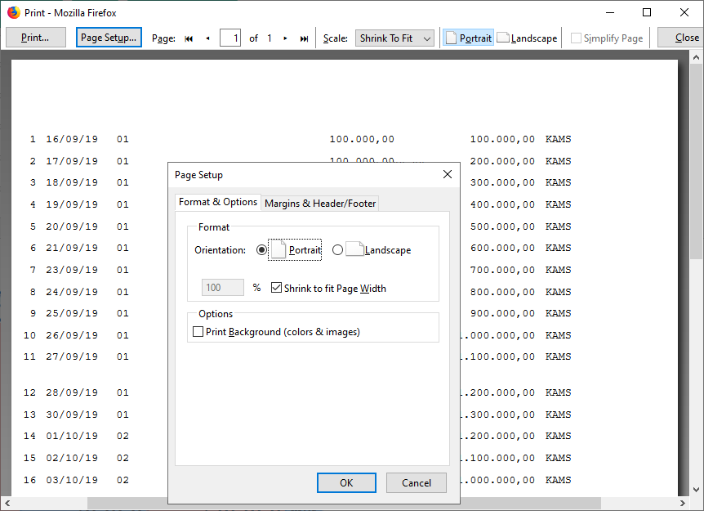

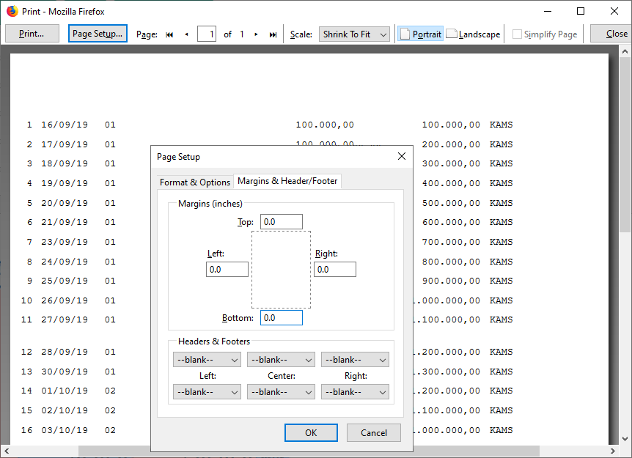

Pengaturan pencetakan di browser Google Chrome versi 77.0.3865.90 (Official Build) (64-bit).

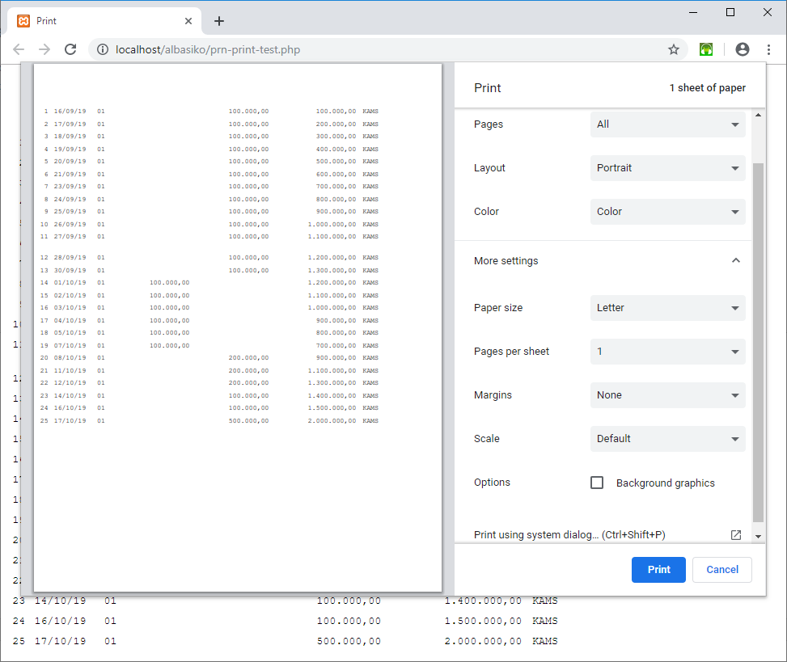

Pengaturan pencetakan di browser Opera versi 64.0.3417.73.

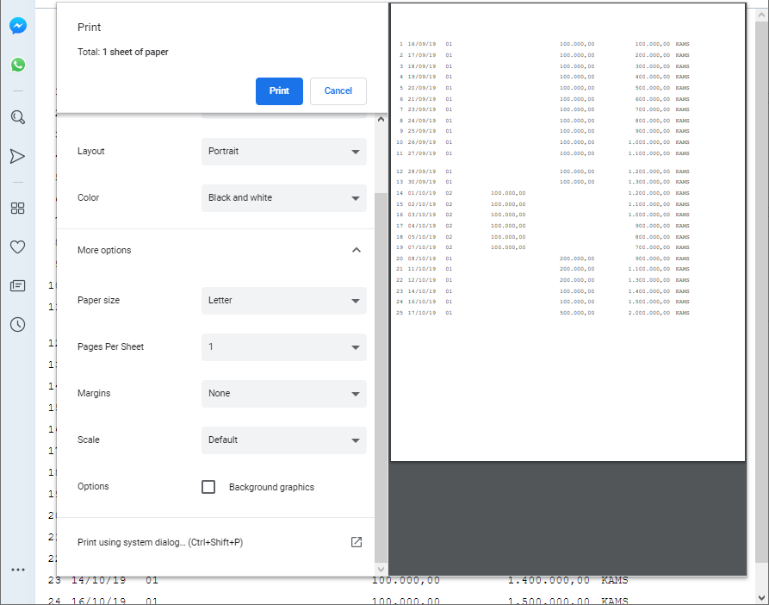

Browser Microsoft Edge tidak memungkinkan pengguna mengatur margin cetak 0. Dengan demikian tidak disarankan menggunakan browser Microsoft Edge.

### Level Administrator

Sebelum menambahkan administrator baru, pengguna perlu membuat level administrator. Level administrator ini berguna untuk membedakan hak akses antara satu administrator dengan administrator lain.

Sebuah level administrator dapat memiliki hak akses istimewa sehingga dapat mengakses modul tertentu tanpa dibatasi dengan mengaturan hak akses yang diatur oleh pengguna. Hak akses istimewa ini penting agar modul tertentu tetap dapat diakses oleh administrator sehingga tidak menyebabkan sistem menjadi terkunci.

### Konfigurasi Administrator

Konfigurasi administrator adalah konfigurasi aplikasi untuk administrator tertentu. Konfigurasi ini menyangkut browser yang digunakan atau mesin cetak yang digunakan. Dengan adanya konfigurasi ini, administrator dapat menggunakan konfigurasi yang berbeda dengan administrator lain pada level yang sama dalam satu cabang. Administrator dapat mengubah konfigurasi tersebut sewaktu-waktu tanpa mempengaruhi konfigurasi administrator lain.

### Administrator Kunci

Pengguna perlu membuat sebuah akun pengguna yang menjadi kunci bagi semua akses pada modul aplikasi. Akun kunci ini hanya digunakan sewaktu-waktu saja. Pada saat semua pengguna lupa password dan tidak dapat melakukan reset password, akun kunci ini dapat digunakan untuk mereset password akun lain. Meskipun demikian, password akun kunci harus dijaga dan tidak boleh hilang.

### Konfigurasi Teller

Konfigurasi teller adalah konfigurasi aplikasi untuk teller tertentu. Konfigurasi ini menyangkut browser yang digunakan atau mesin cetak yang digunakan. Dengan adanya konfigurasi ini, teller dapat menggunakan konfigurasi yang berbeda dengan teller lain pada level yang sama dalam satu cabang. Teller dapat mengubah konfigurasi tersebut sewaktu-waktu tanpa mempengaruhi konfigurasi teller lain.

### Pengaturan Hak Akses

Pengaturan hak akses dilakukan untuk mengatur hak akses modul aplikasi bagi setiap pengguna. Pengguna dengan level yang sama dapat diberi hak akses modul yang sama. Pengguna dapat menambah level pengguna dan menentukan hak akses pengguna pada level tersebut.

Modul tertentu dipersiapkan sebagai modul istimewa. Modul ini dapat diakses oleh pengguna dengan level istimewa pula. Dengan demikian, pengguna pada level tersebut tidak akan terpengaruh dengan pengaturan hak akses modul yang dilakukan oleh siapapun.

## Data Referensi Koperasi

Data referensi koperasi adalah data-data referensi dasar yang akan digunakan untuk operasional koperasi. Data-data ini digunakan pada modul-modul koperasi saat pengisian data master maupun saat bertransaksi.

Pengisian data-data ini harus dilakukan sebelum aplikasi koperasi simpan pinjam digunakan. Apabila ada data referensi yang belum diisi, maka aplikasi koperasi simpan pinjam tidak dapat digunakan.

Masing-msing modul tidak memiliki kaitan antara satu dengan yang lain. Oleh sebab itu, pengisiannya tidak perlu dilakukan secara berurutan. Modul yang datanya lebih dahulu tersedia dapat dimasukkan lebih dahulu.

Pada setiap modul, data harus diurutkan satu dengan yang lain dengan “order”. Pengurutan ini penting untuk memudahkan pengisian dan untuk menghindari terjadinya kesalahan saat pengisian data master maupun data transaksi. Pengurutan data juga dapat dilakukan dengan men-“drag” baris data. Data yang paling atas akan memiliki “order” yang lebih kecil.

### Jenis Biaya

Modul jenis biaya digunakan untuk mengatur jenis-jenis biaya pada koperasi simpan pinjam syariah. Pada modul ini, administrator dapat menambah, mengubah dan menghapus jenis-jenis biaya.

### Jenis Pendapatan

Modul jenis pendapatan digunakan untuk mengatur jenis-jenis pendapatan pada koperasi simpan pinjam syariah. Pada modul ini, administrator dapat menambah, mengubah dan menghapus jenis-jenis pendapatan.

### Jenis Hari Libur

Modul jenis hari libur digunakan untuk mengatur jenis-jenis hari libur pada koperasi simpan pinjam syariah. Pada modul ini, administrator dapat menambah, mengubah dan menghapus jenis-jenis hari libur.

### Jenis Simpanan Anggota

Modul jenis simpanan anggota digunakan untuk mengatur jenis-jenis simpanan anggota pada koperasi simpan pinjam syariah. Pada modul ini, administrator dapat menambah, mengubah dan menghapus jenis-jenis simpanan anggota.

### Jenis Transaksi

Modul jenis transaksi digunakan untuk mengatur jenis-jenis transaksi pada koperasi simpan pinjam syariah. Pada modul ini, administrator dapat menambah, mengubah dan menghapus jenis-jenis transaksi.

### Status Cabang

Modul status cabang digunakan untuk membuat status cabang koperasi. Status cabang antara lain adalah sebagai berikut:

1. Kantor Pusat
2. Kantor Canag Utama
3. Kantor Cabang Pembantu

Status ini dapat ditambah sesai dengan kebutuhan koperasi.

### Status Pernikahan

Modul status pernikahan digunakan untuk mengatur macam-macam status pernikahan nasabah pada koperasi simpan pinjam syariah. Pada modul ini, administrator dapat menambah, mengubah dan menghapus status pernikahan.

### Status Rumah

Modul status rumah digunakan untuk mengatur macam-macam status rumah nasabah pada koperasi simpan pinjam syariah. Pada modul ini, administrator dapat menambah, mengubah dan menghapus status rumah.

### Hubungan Pemilik Ke Nasabah

Modul hubungan pemilik ke nasabah digunakan untuk mengatur macam-macam hubungan antara pemilik agunan yang diagunkan dengan nasabah yang melakukan pembiayaan pada koperasi simpan pinjam syariah. Pada modul ini, administrator dapat menambah, mengubah dan menghapus hubungan pemilik ke nasabah.

### Pekerjaan

Modul pekerjaan digunakan untuk mengatur jenis-jenis pekerjaan nasabah pada koperasi simpan pinjam syariah. Pada modul ini, administrator dapat menambah, mengubah dan menghapus jenis-jenis pekerjaan.

### Pendidikan

Modul pendidikan digunakan untuk mengatur jenjang pendidikan terakhir nasabah pada koperasi simpan pinjam syariah. Pada modul ini, administrator dapat menambah, mengubah dan menghapus jenjang pendidikan.

### Mata Uang

Modul pendidikan digunakan untuk mengatur mata uang yang digunakan untuk bertransaksi pada koperasi simpan pinjam syariah. Pada modul ini, administrator dapat menambah, mengubah dan menghapus mata uang.

### Kategori Pembiayaan

Modul kategori pembiayaan digunakan untuk membedakan pembiayaan tergantung dari kelancaran pembayaran. Data ini digunakan pada laporan Non-Perform Loan (NPL).

### Status Agunan

Modul status agunan digunakan untuk memberikan status kepada agunan.

## Data Referensi Akuntansi

Data referensi akuntansi adalah data-data referensi yang digunakan pada modul akuntansi. Modul-modul ini saling berhubungan satu dengan yang lain. Oleh sebab itu, pengisiannya harus berurutan. Adapun urutan modul-modul tersebut adalah sebagai berikut:

### Kelompok Akun

Modul kelompok akun digunakan untuk mengatur kelompok akun pada koperasi simpan pinjam syariah. Pada modul ini, administrator dapat menambah, mengubah dan menghapus kelompok akun.

### Akun

Modul akun digunakan untuk mengatur kode dan nama akun yang digunakan pada modul-modul akuntansi koperasi. Data ini hampir bersifat statis dan akan sangat jarang sekali terjadi penambahan. Kode akun tidak boleh diubah karena akan menyebabkan kesalahan pada keseimbangan akuntansi dam juga akan merusak data secara keseluruhan. Dengan demikian, harus ada perencanaan yang matang sebelum dilakukannya pengisian data akun.

### Kelompok Jenis Neraca

Modul kelompok jenis neraca digunakan untuk mengatur kelompok jenis neraca pada koperasi simpan pinjam syariah. Pada modul ini, administrator dapat menambah, mengubah dan menghapus kelompok jenis neraca.

### Jenis Neraca

Modul jenis neraca digunakan untuk mengatur jenis-jenis neraca pada koperasi simpan pinjam syariah. Pada modul ini, administrator dapat menambah, mengubah dan menghapus jenis-jenis neraca.

## Administrator

Administrator adalah pengguna aplikasi koperasi simpan pinjam. Ada 2 macam administrator yaitu administrator biasa dan teller. Administrator biasa adalah administrator yang menggunakan modul-modul administrasi. Administrator biasa dibagi menjadi beberapa tingkat atau level. Masing-masing level memiliki hak akses yang berbeda terhadap modul-modul aplikasi koperasi simpan pinjam.

Teller adalah administrator khusus yang berhubungan dengan pemasukan dan pengeluaran uang dari dan ke nasabah di koperasi simpan pinjam. Setiap perpindahan dana dibagi menjadi 2 jenis yaitu transaksi tunai dan transaksi nontunai.

Transaksi tunai akan mempengaruhi jumlah dana yang ada di koperasi. Sebaliknya, transaksi nontunai tidak mempengaruhi jumlah dana yang ada di koperasi. Setiap dana masuk dan keluar koperasi dicatat setiap hari.

### Profil Pengguna

Modul profil pengguna adalah modul untuk mengubah data-data pengguna yang sedang masuk ke dalam aplikasi. Modul ini harus dapat diakses oleh semua level administrator dan teller.

### Teller

Modul teller digunakan untuk untuk mengatur data teller pada koperasi simpan pinjam syariah. Pada modul ini, administrator dapat menambah, mengubah dan menghapus teller. Administrator juga dapat mengubah password teller namun tidak mengetahui password teller yang tersimpan.

### Administrator

Modul administrator digunakan untuk untuk mengatur data administrator lain pada koperasi simpan pinjam syariah. Pada modul ini, administrator dapat menambah, mengubah dan menghapus administrator lain. Administrator juga dapat mengubah password administrator lain namun tidak mengetahui password administrator lain yang tersimpan. Administrator tidak dapat menonaktifkan, memblokir dan menghapus akunnya sendiri.

### Level Administrator

Modul level administrator digunakan untuk mengatur level administrator pada koperasi simpan pinjam syariah. Pada modul ini, administrator dapat menambah, mengubah dan menghapus level administrator.

### Hak Akses Administrator

Modul hak akses administrator digunakan untuk mengatur hak akses administrator. Modul istimewa dapat diakses oleh administrator dengan hak akses istimewa. Dengan demikian, modul istimewa tidak akan terpengaruh dengan pengaturan hak akses ini. Untuk itu, administrator dengan hak akses istimewa tidak perlu khawatir kehilangan akses ke modul-modul vital.

### Aktivitas Teller

Modul hak akses teller digunakan untuk mengatur hak akses teller ke modul-modul aplikasi koperasi simpan pinjam.

### Aktivitas Administrator

Modul aktivitas administrator ini digunakan untuk melihat catatan aktivitas administrator. Pada modul ini akan ditampilkan waktu, IP address, dan data yang dikirimkan oleh administrator.

## Data Master

Data master hampir sama dengan data referensi. Perbedaan yang paling mendasar antara keduanya adalah bahwa data referensi bersifat statis dan hampir tidak berubah. Penambahan data referensi hanya dilakukan jika memang diperlukan. Data master selalu bertambah seiring berjalannya waktu. Sebagai contoh, periode akan selalu bertambah setiap bulan. Hari libur akan selalu bertambah setiap tahun. Nasabah akan bertambah bahkan dalam satu hari bisa lebih dari satu nasabah baru ditambahkan ke dalam database.

Pengisian data master harus dilakukan setelah seluruh data referensi dilakukan. Apabila ada data referensi yang dibutuhkan pada data master belum diisi, maka data master tersebut tidak dapat dimasukkan.

### Periode

Periode adalah data periode koperasi. Periode adalah kombinasi antara bulan dan tahun. Setiap bulan, sistem secara otomatis akan membuat periode baru jika periode tersebut belum ditambahkan secara manual oleh administrator.

### Hari Kerja

Modull hari kerja digunakan untuk menentukan hari kerja koperasi dan hari kerja teller untuk transaksi tunai. Teller tidak dapat melakukan transaksi tunai di luar waktu yang telah ditentukan. Dengan demikian akan meningkatkan keamanan.

### Hari Libur

Modull hari libur digunakan untuk memasukkan hari libur koperasi. Setiap tahun, administrator harus memasukkan hari libur koperasi.

### Dokumen

Modul dokumen adalah modul untuk mengunggah dokumen yang dapat diunduh baik oleh teller maupun administrator. Dokumen ini dikelompokkan menjadi 2 yaitu dokumen tabungan dan dokumen pembiayaan. Jenis-jenis dokumen yang dapat diunggah antara lain adalah doc, docx, xls, xlsx, ppt, pptx, pdf, png, jpeg, jpg dan gif.

### Produk Simpanan

Modul produk simpanan adalah modul yang digunakan untuk mengelola produk simpanan. Karena produk simpanan merupakan data master, produk ini tidak boleh dihapus apabila telah digunakan. Untuk tidak melanjutkan produk simpanan, nonaktifkan produk tersebut dari modul ini. Dengan demikian, produk tersebut tidak dapat digunakan untuk membuka rekening baru namun data sebelumnya tetap terjaga integritasnya.

### Jenis Akad

Modul jenis akad adalah modul yang digunakan untuk mengelola jenis akan pada pembiayaan. Jenis akan ini tidak boleh diubah jika sudah digunakan karena akan merusak data transaksi yang telah dilakukan sebelumnya. Pengguna hanya dapat menambah dan menonaktifkan namun tidak menghapusnya secara permanen.

### Petugas Lapangan

Modul petugas lapangan adalah modul untuk mengelola data petugas lapangan.

### Cabang

Modul cabang adalah modul yang digunakan untuk mengelola cabang. Karena cabang merupakan data master, cabang ini tidak boleh dihapus apabila telah digunakan. Untuk menutup cabang, nonaktifkan cabang tersebut dari modul ini. Dengan demikian, cabang tersebut tidak dapat digunakan lagi pada data baru namun data sebelumnya tetap terjaga integritasnya.

### Pengaturan Artikel

Modul pengaturan artikel adalah modul yang digunakan untuk menulis dan mengelola artikel yang dapat dibaca oleh semua pengguna. Artikel ini bersifat tertutup dan tidak dapat dibaca oleh publik.

# BAB 5 OPERASIONAL APLIKASI

Operasional aplikasi koperasi dilakukan oleh administrator dan teller. Kedua pengguna ini mengakses modul-modul yang berbeda. Administrator tidak dapat mengakses modul teller meskipun memiliki level yang sama. Demikian pula teller tidak dapat mengakses modul administrator meskipun memiliki hak level yang sama.

Modul-modul yang dapat diakses oleh administrator dan teller dalam operasional aplikasi koperasi simpan pinjam syariah adalah sebagai berikut:

## Tabungan

### Setoran Tunai

Diakses oleh: teller

Setoran tunai adalah modul untuk mencatat setoran tunai tabungan nasabah ke rekening tabungan. Untuk memasukkan data setoran tunai, masukkan nama atau nomor rekening kemudian pilih tombol **Cari**.

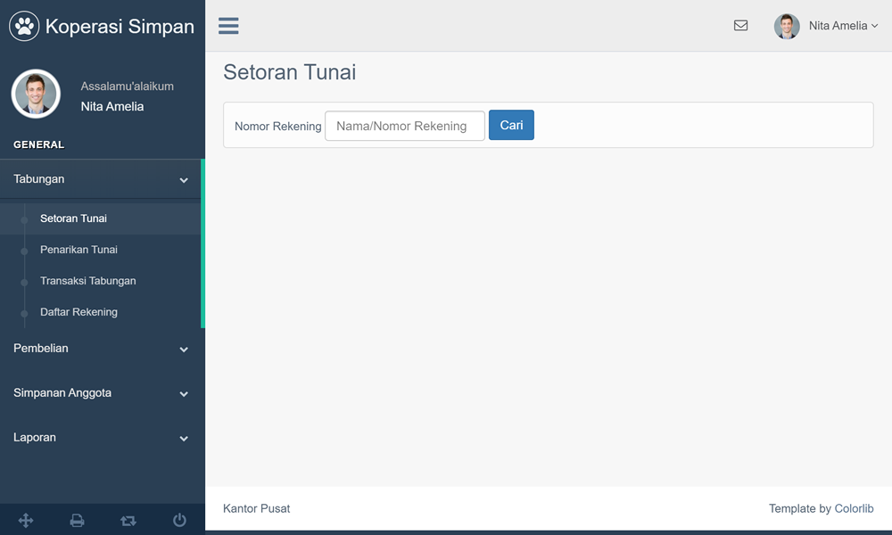

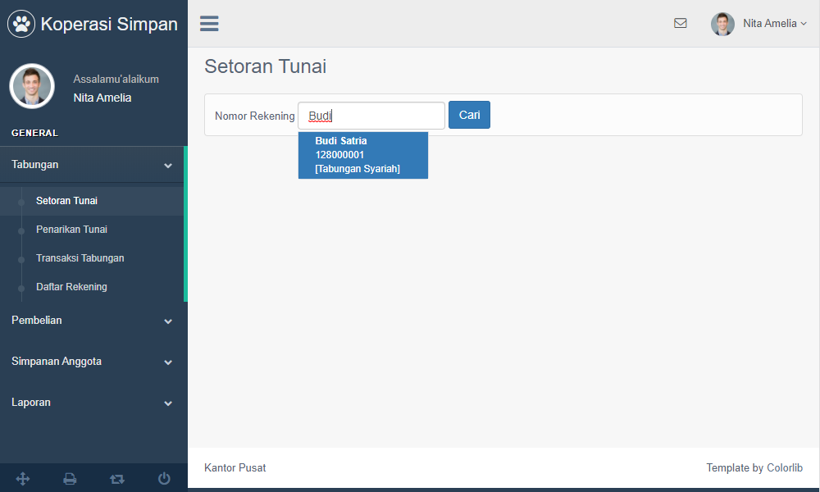

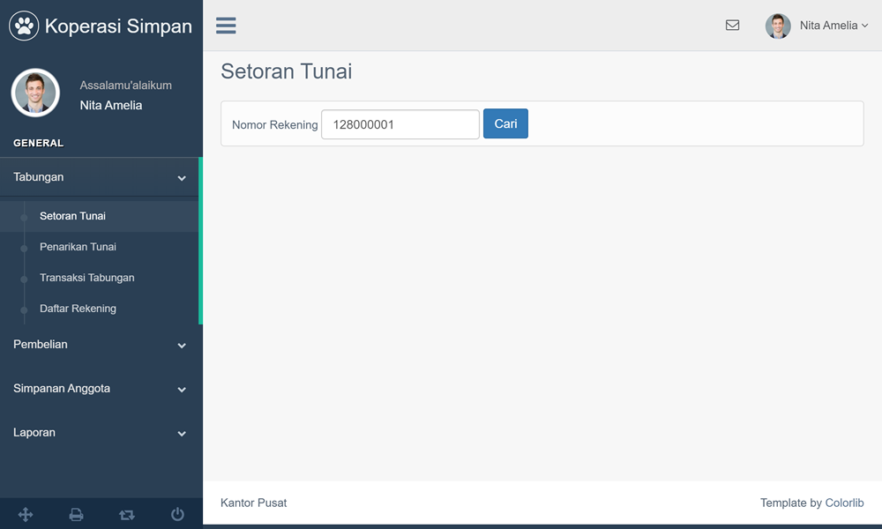

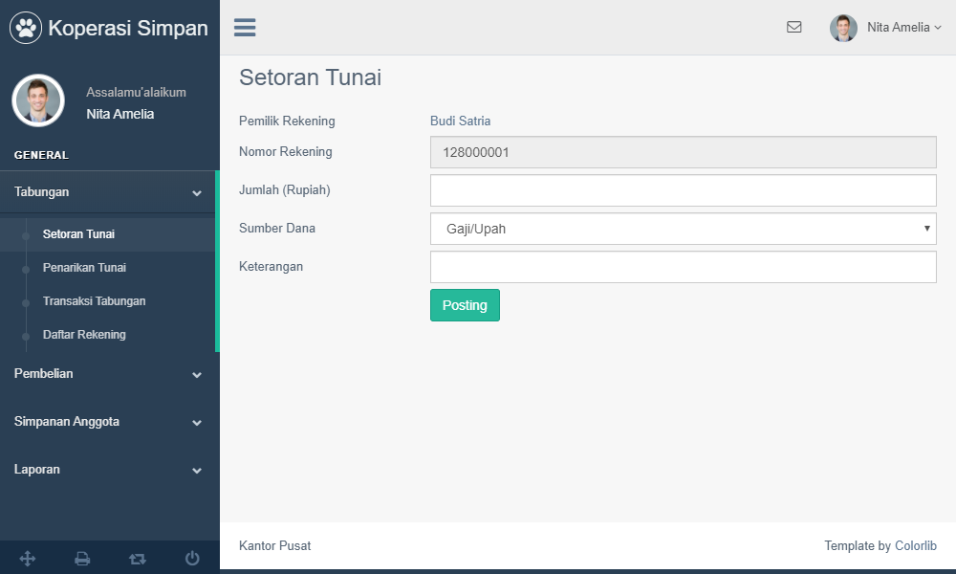

Pengguna dapat melihat informasi rekening dengan cara mengklik nama pemilik rekening.

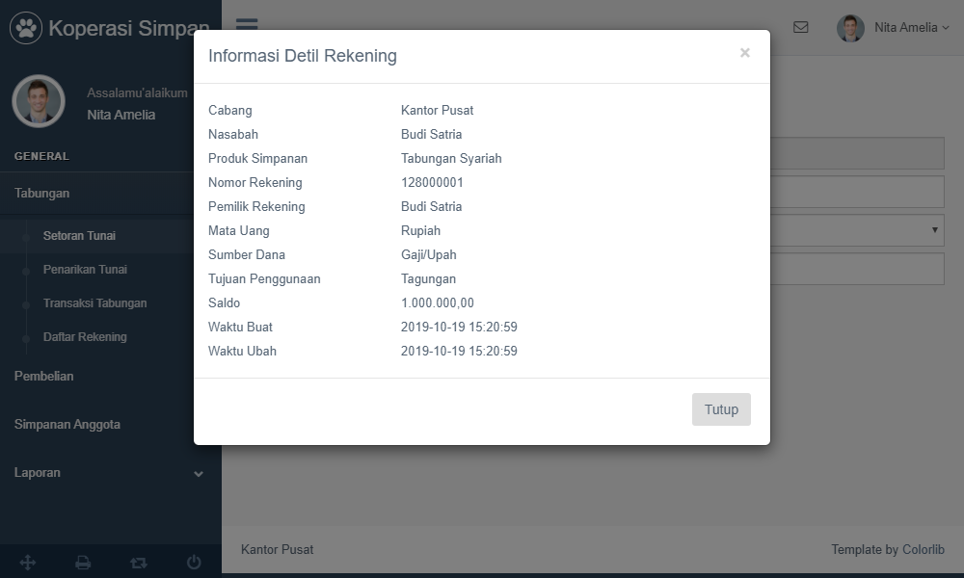

Masukkan jumlah dana yang akan disetor. Pengguna juga dapat mengisi sumber dana dan keterangan pada formulir setoran tunai.

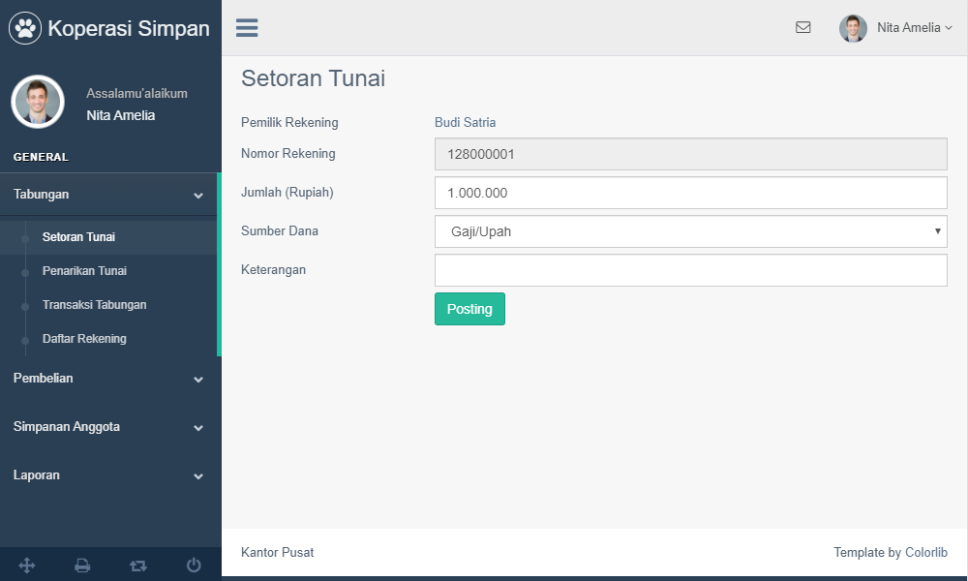

Setelah data data dimasukkan, teller mencetak buku tabungan menggunakan passbok printer.

### Penarikan Tunai

Diakses oleh: teller

Penarikan tunai adalah modul untuk mencatat penarikan tunai tabungan nasabah dari rekening tabungan.

Untuk memasukkan data penarikan tunai, pilih nomor rekening lalu masukkan jumlah uang yang ditarik.

### Transfer Dana

Diakses oleh: teller  
Modul transfer gigunakan untuk memindahkan dana dari satu rekening ke rekening lain. Transaksi ini akan mendebit saldo rekening asal dan mengkredit saldo rekening tujuan. Tidak ada perubahan kas dan tidak ada biaya administrasi pada transaksi ini.

Untuk melakukan transaksi ini, pengguna harus memasukkan nomor rekening asal dan nomor rekening tujuan dengan benar. Apabila salah satu dari kedua rekening tersebut tidak benar, maka transaksi tidak dapat dilakukan. Jika kedua rekening aktif, sistem akan memeriksa apakah saldo pada rekening asal mencukupi untuk transaksi ini atau tidak. Selain pemeriksaan saldo rekening asal, sistem juga akan memeriksa apakah kedua rekening memiliki mata uang yang sama atau tidak. Jika mata uang pada kedua rekening tidak sama, maka sistem menolak transaksi ini.

Sistem akan melakukan rollback apabila terjadi kesalahan dalam transaksi ini.

### Transaksi Tabungan

Diakses oleh: teller, administrator

Modul transaksi tabungan digunakan untuk menampilkan semua transaksi dari dan ke rekening tabungan. Transaksi ini dapat difilter berdasarkan cabang, nomor rekening, dan jenis traksaski. Melalui modul ini, pengguna dapat mencetak buku tabungan dan rekening koran nasabah. Pencetakan buku tabungan dan rekening koran akan disesuaikan dengan template yang dipilih oleh pengguna.

### Cetak Buku Tabungan

Diakses oleh: teller, administrator

Modul cetak buku tabungan digunakan untuk mencetak buku tabungan nasabah. Pencetakan buku tabungan dapat dilakukan oleh teller maupun administrator yang diberi hak akses ke modul cetak buku tabungan.

Setiap transaksi tabungan, baik setoran tunai, penarikan, pemindahbukuan, biaya administrasi, bagi hasil, biaya administrasi, pajak, maupun koreksi dapat dicetak di buku tabungan. Setiap data tersebut akan memiliki atribut yang menandakan apakah data telah dicetak atau belum. Jika data tersebut belum dicetak, maka data tersebut dapat dicetak di buku tabungan. Jika data tersebut sudah dicetak, maka data tersebut tidak dapat dicetak di buku tabungan. Pencekan data yang telah dicetak di buku tabungan dapat dilakukan pada rekening koran dengan memasukkan rentang tanggal yaitu tanggal awal dan tanggal akhir data yang akan dicetak.

### Cetak Rekening Koran

Diakses oleh: teller, administrator

Modul rekening koran digunakan untuk mencetak data transaksi tabungan baik yang sudah dicetak di buku tabungan ataupun yang belum dicetak di buku tabungan. Pencekan rekening koran dapat dilakukan dengan memasukkan rentang tanggal yaitu tanggal awal dan tanggal akhir data yang akan dicetak.

Informasi yang dicetak pada rekening koran meliputi tanggal dan waktu transaksi, jenis transaksi, nominal transaksi pada kolom debit dan kredit, saldo akhir setelah transaksi, teller atau petugas yang melakukan transaksi, dan keterangan transaksi.

### Koreksi Debit

Diakses oleh: administrator

Koreksi debit adalah transaksi koreksi yang akan mendebit (mengurangi) saldo nasabah setelah dilakukannya transaksi. Transaksi ini digunakan jika saldo nasabah lebih besar daripada yang seharusnya. Penyebab perbedaan saldo tersebut antara lain adalah sebagai berikut:

1. Kesalahan saat input nominal pada transaksi sebelumnya
2. Kegagalan pada saat transaksi debit

### Koreksi Kredit

Diakses oleh: administrator

Koreksi kredit adalah transaksi koreksi yang akan mengkredit (menambah) saldo nasabah setelah dilakukannya transaksi. Transaksi ini digunakan jika saldo nasabah lebih kecil daripada yang seharusnya. Penyebab perbedaan saldo tersebut antara lain adalah sebagai berikut:

1. Kesalahan saat input nominal pada transaksi sebelumnya
2. Kegagalan pada saat transaksi kredit

### Daftar Rekening

Diakses oleh: teller, administrator

Modul daftar rekening adalah modul untuk menampilkan daftar rekening nasabah. Daftar rekening tersebut dapat disaring berdasarkan:

1. Produk simpanan
2. Mata uang
3. Sumber dana

### Pembukaan Rekening

Diakses oleh: administrator

Modul pemubukaan rekening digunakan untuk membuka rekening baru. Apabila nasabah telah memiliki rekening, administrator tidak perlu membuat data nasabah baru. Administrator cukup memilih data nasabah yang telah ada untuk membuat rekening baru. Dengan demikian, satu orang nasabah hanya akan dicatat satu kali saja di database namun data rekeningnya dapat lebih dari satu buah.

Kelebihan dari cara ini adalah bahwa apabila terjadi perubahan data nasabah, bank cukup memperbarui satu data saja dan tidak akan terjadi tumpang tindih data.

Formulir dibagi menjadi 3 tab yaitu tab data nasabah, tab data rekening dan tab unggah dokumen. Pada saat pengguna memasukkan Nomor Induk Kependudukan (NIK), aplikasi mencari data tersebut di database. Jika ditemukan, maka aplikasi akan menampilkannya pada formulir sebagai **data lama** dan isian “Sumber Data” akan terisi sebagai “Data Lama”. Jika tidak ditemukan, maka administrator harus mengisi data-data nasabah sebagai **data baru** dan isian “Sumber Data” akan terisi sebagai “Data Baru”.

Setelah semua data nasabah dimasukkan, administrator harus melanjutkan dengan mengisi semua data rekening. Nama pemilik rekening sudah otomatis terisi dengan nama nasabah.

Pengisian dilanjutkan dengan menggunggah dokumen pembukaan rekening. Pilih berkas yang akan diunggah dengan mengklik kotak yang diberi tanda +.

Setelah semua data dimasukkan dan semua berkas diunggah, klik tombol “Simpan”. Aplikasi akan menyimpan semua data ke server. Data ini masih memerlukan persetujuan.

**Formulir Data Nasabah**

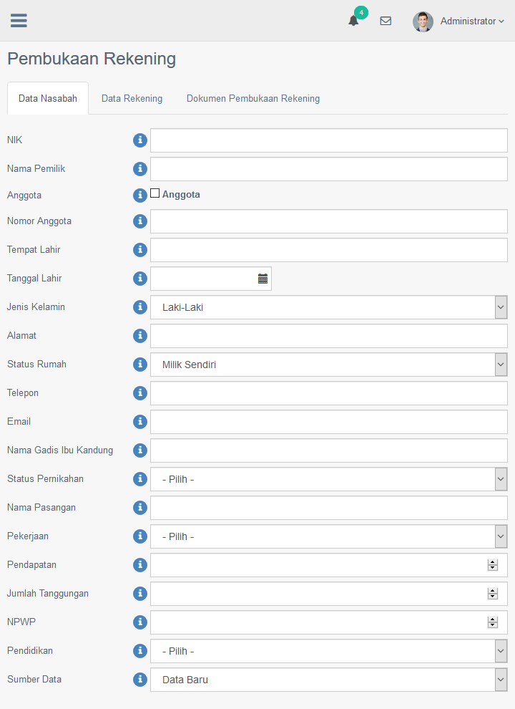

**Formulir Data Rekening**

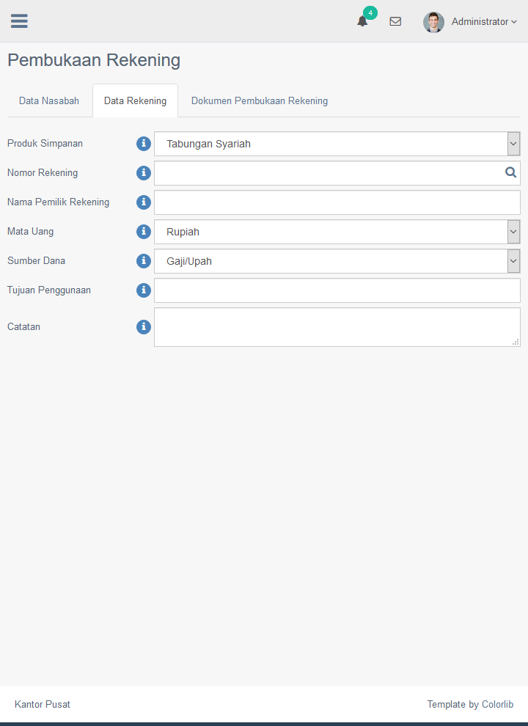

**Formulir Dokumen Pembukaan Rekening**

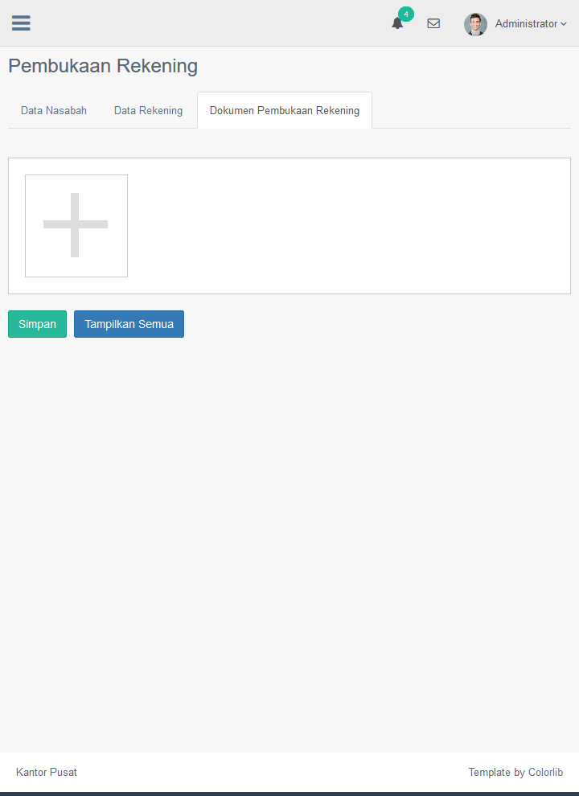

### Pemblokiran Rekening

Diakses oleh: administrator

Modul pemblokiran rekening dapat digunakan untuk memblokir dan membuka blokir rekening dengan alasan tertentu. Rekening yang diblokir tidak dapat bertransaksi tunai di teller dan transaksi nontunai di teller dan di administrator. Rekening yang diblokir tetap mendapatkan bagi hasil dan tetap dikenai biaya administrasi maupun pajak.

### Rekening Dorman

Diakses oleh: administrator

Rekening dorman adalah rekening yang tidak aktif yang disebabkan oleh hal-hal yang didefinisikan oleh pengguna. Penyebab umum rekening dorman adalah karena tidak adanya transaksi aktif pada rekening tersebut melebihi waktu tertentu.

Transaksi aktif adalah transaksi yang dilakukan secara sengaja dilakukan oleh pemilik rekening misalnya setoran tunai, penarikan tunai dan transfer dana antar rekening.

Modul rekening dorman digunakan untuk mengaktifkan kembali rekening yang telah dorman. Rekening dorman adalah rekening yang tidak aktif. Dana dalam rekening dorman tidak dapat ditarik dan tidak pula dapat ditambah melalui setoran tunai maupun pemindahbukuan (transfer dana).

Nasabah dapat mengajukan aktivasi rekening dorman kepada koperasi. Administrator akan mengubah status rekening menjadi aktif dan rekening dapat digunakan sebagaimana biasa.

### Penutupan Rekening

Diakses oleh: administrator

Modul penutupan rekening digunakan untuk menutup rekening secara permanen. Rekening dan data transaksi rekening yang ditutup tidak akan dihapus. Rekening yang ditutup tidak dapat dibuka lagi. Nomor rekening yang telah ditutup tidak dapat digunakan untuk rekening yang baru untuk selamanya.

Sebelum melakukan penutupan rekening, sistem akan memeriksa apakah masih ada saldo tersisa di rekening tersebut. Saldo saat penutupan harus 0 namun saldo akhir sebelum penutupan tidak harus sama dengan biaya penutupan karena kondisi ini pasti akan sulit dicapai terlebih nasabah tidak mungkin menarik dana hingga satuan rupiah dan sen. Untuk itu sistem memberikan toleransi saldo penutupan. Toleransi saldo penutupan dapat diatur pada Konfigurasi Aplikasi.

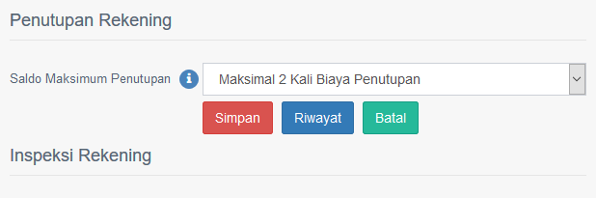

Pengguna dapat memilih besarnya saldo maksimum sebelum penutupan antara sebesar biaya penutupan, 1,5 kali biaya penutupan, atau 2 kali biaya penutupan.

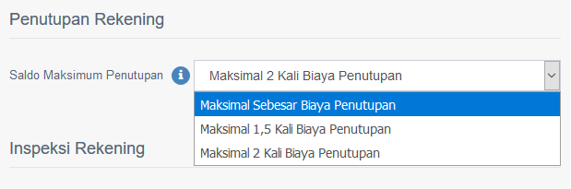

Sebagai contoh: biaya penutupan sebuah produk simpanan diatur menjadi Rp 5.000, apabila di konfigurasi aplikasi ditentukan Maksimal 2 Kali Biaya Penutupan, maka rekening tidak dapat ditutup juka saldonya lebih dari Rp 10.000. Untuk itu nasabah harus melakukan penarikan tunai di teller hingga saldonya kurang atau sama dengan Rp 10.000. Tentu saja nasabah disarankan menyisakan saldo Rp 5.000 saja yaitu sebesar biaya penutupan

### Unduh Blangko Tabungan

Diakses oleh: administrator

Modul unduh blangko tabungan adalah modul yang menyediakan blangko tabungan yang dapat diunduh oleh pengguna. Blangko tersebut berbentuk dokumen dengan format tertentu. Blangko dapat diiisi dan dicetak oleh pengguna dengan menggunakan mesin pencetak (printer) biasa baik berwarna maupun hitam putih.

## Pembiayaan

### Pembayaran Tagihan

Diakses oleh: teller

Modul pembayaran tagihan hanya dapat diakses oleh teller. Pada pembayaran tagihan secara tunai selalu ada dana masuk yang disetor oleh nasabah. Teller memasukkan dana sesuai dengan yang disetor oleh nasabah. Apabila jumlah dana yang disetor lebih dari tagihan di periode tersebut, aplikasi akan mengurangi jumlah tagihan pada periode berikutnya. Apabila jumlah dana yang disetor kurang dari tagihan di periode tersebut, aplikasi akan menambah jumlah tagihan pada periode berikutnya.

### Pembayaran Sebagian

Diakses oleh: teller

Pembayaran sebagian adalah membayar sebagian dari tagihan secara tunai di teller dan mendebit saldo dari rekening tabungan hingga total keduanya sama dengan total tagihan untuk periode yang akan dibayar. Sistem akan mencatat uang tunai tersebut sebagai setoran tunai untuk tabungan sebesar dana yang disetorkan dan akan mendebit saldo rekening tersebut untuk membayar tagihan pada periode tersebut.

### Transaksi Pembiayaan

Diakses oleh: teller, administrator

Modul transaksi pembiayaan adalah modul yang menampilkan transaksi pembayaran tagihan dari pembiayaan. Pada modul ini, pengguna dapat mencetak daftar pembayaran tagihan dan juga mencetak tagihan yang belum dibayar, jatuh tempo, dan sebagainya.

### Daftar Pembiayaan

Diakses oleh: teller, administrator

Modul daftar pembiayaan digunakan untuk melihat data pembiayaan pada koperasi simpan pinjam syariah. Pada modul ini, pengguna dapat melihat tanggal pengajuan, tanggal disetujui, jumlah pokok, jumlah bagi hasil, tenor, dan jumlah tagihan setiap periode.

### Pengajuan Pembiayaan

Diakses oleh: administrator

Modul pengajuan pembiayaan adalah modul yang digunakan untuk pengajuan pembiayaan. Sebelum mengajukan pembiayaan, nasabah harus didaftarkan terlebih dahulu di sistem.

Pada saat pengajuan pembiayaan, pengguna memasukkan data-data seperti tanggal pengajuan, jumlah pengajuan, tenor angsuran, deskripsi pembiayaan, serta agunan.

Pengajuan pembiayaan ini dapat disetujui oleh pejabat koperasi. Pada saat menyetujui pembiayaan, pejabat memasukkan data jumlah yang disetujui, tenor yang disetujui dan bagi hasil yang disetujui.

Sebelum mengajukan sebuah pembiayaan, nasabah diwajibkan memiliki sebuah rekening tabungan. Rekening ini digunakan untuk mencairkan dana pembiayaan. Pengambilan dana pembiayaan dilakukan dengan cara melakukan penarikan tunai di teller.

Untuk mengajukan sebuah pembiayaan, nasabah mengiri formulir yang telah dicetak. Formulir yang telah diisi dan ditandatangani tersebut kemudian di-*scan*. *Softcopy* (hasil *scan*) tersebut harus diunggah ke dalam aplikasi untuk memudahkan pencarian dokumen di kemudian hari. Selain itu, *softcopy* ini juga dapat digunakan sebagai arsip apabila dokumen aslinya hilang.

Formulir dibagi menjadi 3 tab yaitu tab data nasabah, tab data pembiayaan dan tab unggah dokumen. Pada saat pengguna memasukkan Nomor Induk Kependudukan (NIK), aplikasi mencari data tersebut di database. Jika ditemukan, maka aplikasi akan menampilkannya pada formulir sebagai **data lama** dan isian “Sumber Data” akan terisi sebagai “Data Lama”. Jika tidak ditemukan, maka administrator harus mengisi data-data nasabah sebagai **data baru** dan isian “Sumber Data” akan terisi sebagai “Data Baru”.

Setelah semua data nasabah dimasukkan, administrator harus melanjutkan dengan mengisi semua data pembiayaan.

Pengisian dilanjutkan dengan menggunggah dokumen pengajuan pembiayaan. Pilih berkas yang akan diunggah dengan mengklik kotak yang diberi tanda +.

Setelah semua data dimasukkan dan semua berkas diunggah, klik tombol “Simpan”. Aplikasi akan menyimpan semua data ke server. Data ini masih memerlukan persetujuan.

**Formulir Data Nasabah**

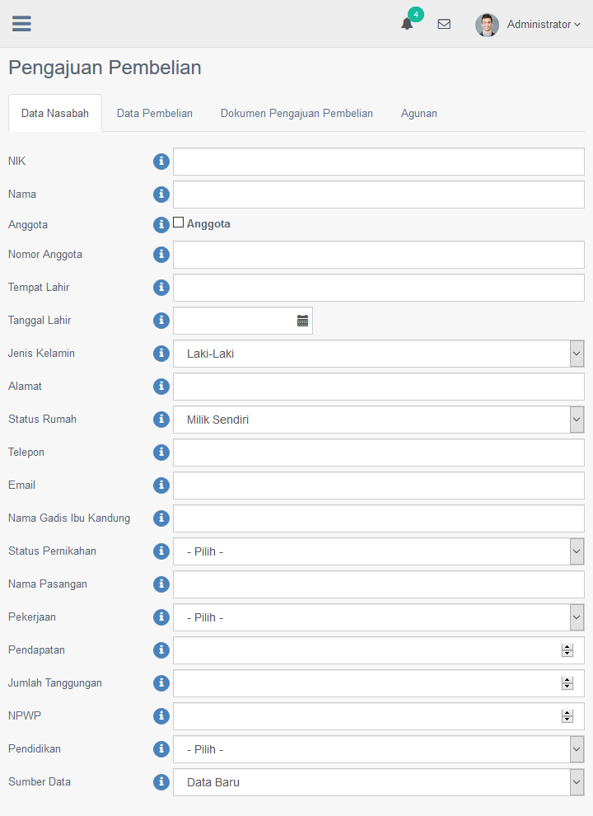

**Formulir Data Rekening**

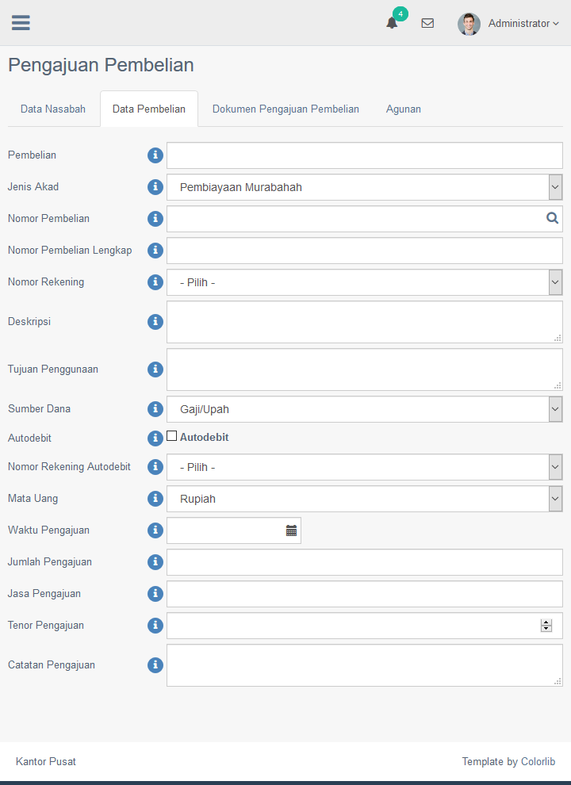

**Formulir Dokumen Pembukaan Rekening**

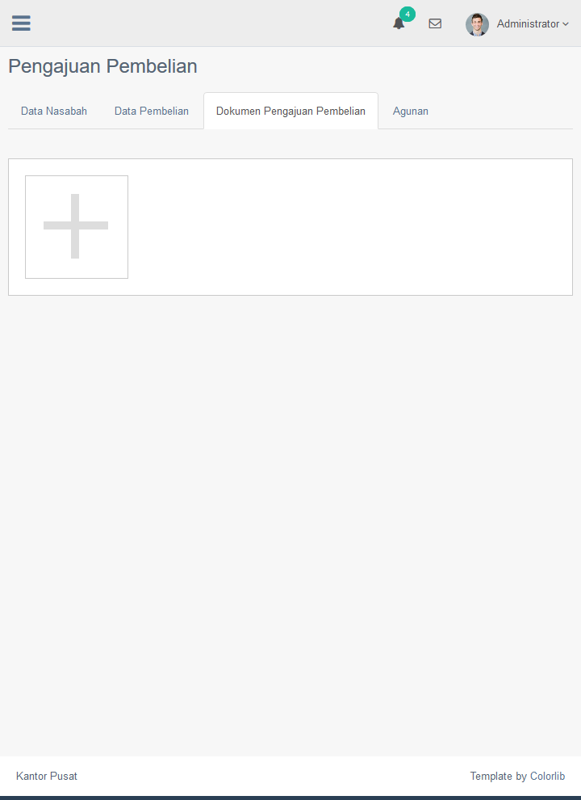

**Formulir Agunan**

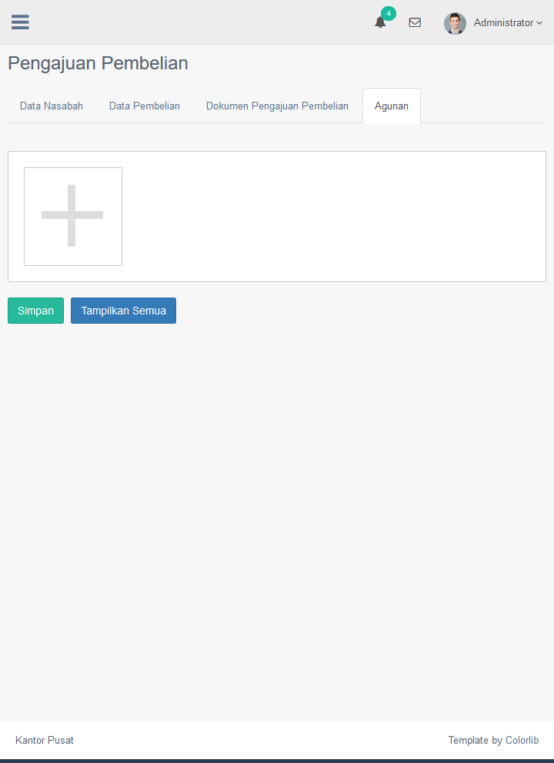

**Formulir Objek Agunan**

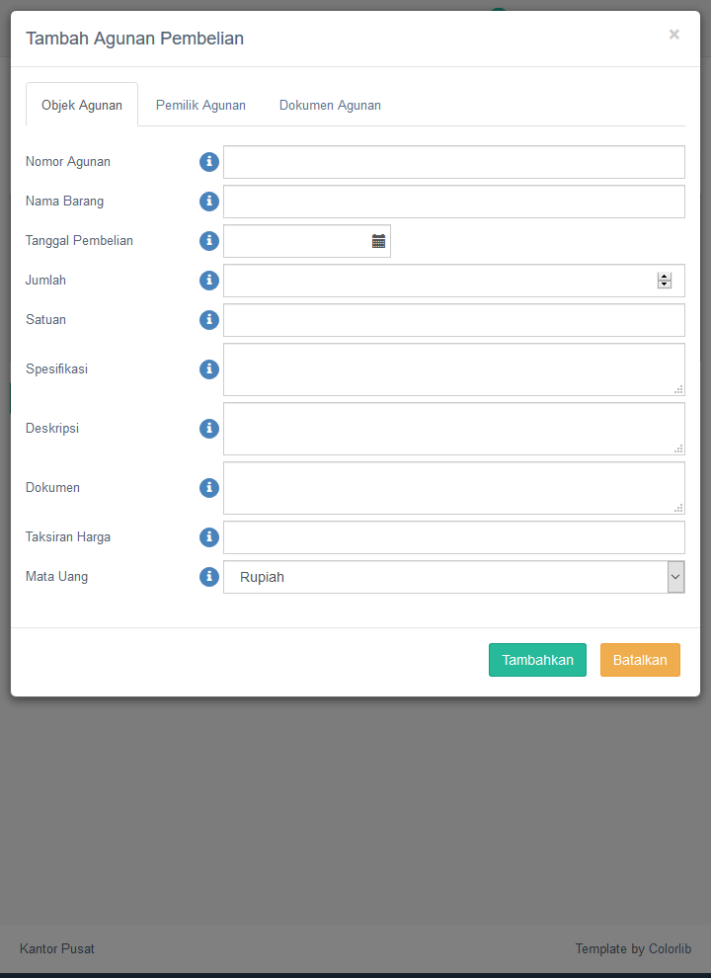

**Formulir Pemilik Agunan**

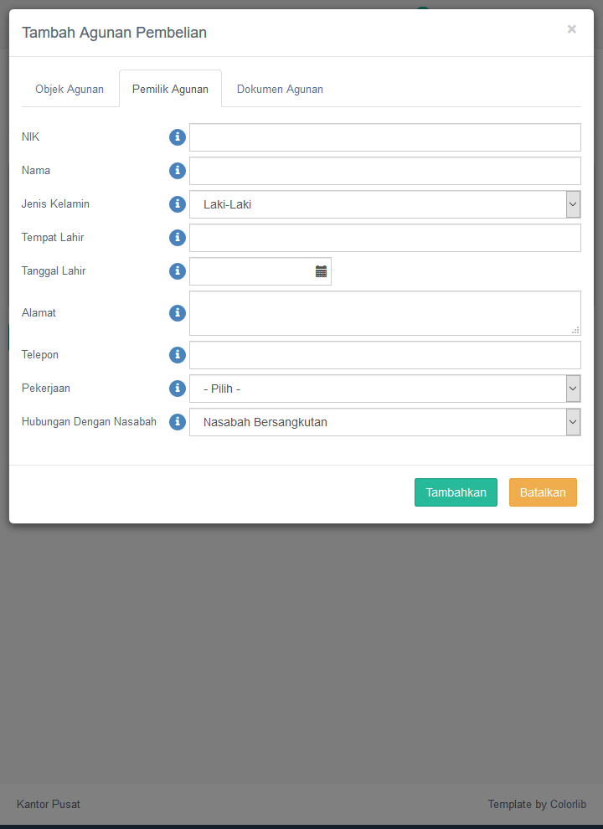

**Formulir Dokumen Agunan**

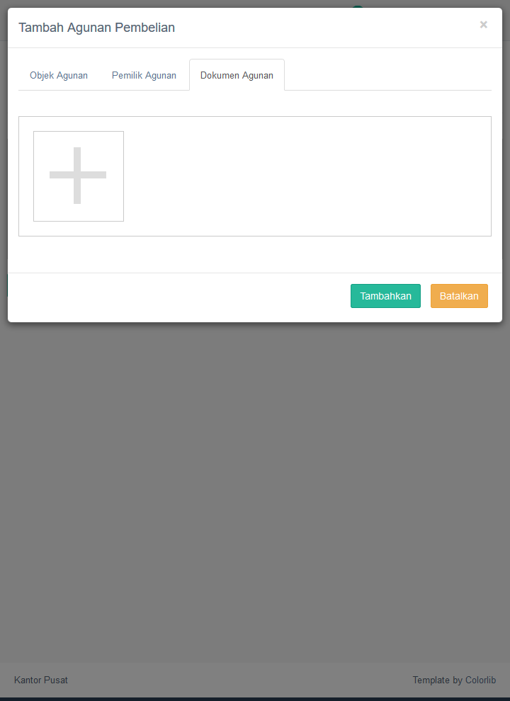

### Penyelesaian Pembiayaan

Diakses oleh: administrator

Penyelesaian pembiayaan adalah proses yang dilakukan pada saat terjadinya *force majeure* sehingga penjualan agunan tidak dimungkinkan dalam kondisi ini. Setelah melalui proses ini, pembiayaan akan dianggap lunas. Piutang tak tertagih harus dimasukkan ke dalam neraca.

### Pengembalian Agunan

Diakses oleh: administrator

Pengembalian agunan dilakukan ketika nasabah telah membayar semua tagihan dari pembiayaan yang telah disetujui. Apabila pembiayaan belum lunas, agunan tidak bisa dikembalikan.

Saat mengembalikan agunan, pengguna memasukkan tanggal pengembalian agunan beserta catatan apabila diperlukan. Meskipun demikian, sistem akan tetap mencatat ID pengguna dan kapan pengguna memasukkan data pengembalian agunan. Beberapa dokumen mungkin perlu diunggah ke sistem terkait dengan pengembalian agunan. Dokumen ini dapat diunggah melalui tab “Dokumen Pengenmablian Agunan”.

### Penjualan Agunan

Diakses oleh: administrator

Penjualan agunan adalah salah satu alternatif yang diapat dilakukan apabila nasabah tidak dapat menyelesaikan kewajibannya.

Saat memasukkan data penjualan agunan, pengguna memasukkan tanggal penjualan agunan, nilai jual agunan setelah dipotong biaya dan pajak yang harus dibayar oleh koperasi beserta catatan apabila diperlukan. Sistem akan tetap mencatat ID pengguna dan kapan pengguna memasukkan data penjualan agunan. Beberapa dokumen mungkin perlu diunggah ke sistem terkait dengan penjualan agunan. Dokumen ini dapat diunggah melalui tab “Dokumen Pengenmablian Agunan”.

Nilai yang akan dijadikan dasar pelunasan pembiayaan adalah pendapatan netto yang merupakan hasil pengurangan harga jual dengan biaya dan pajak. Kelebihan nilai dari hasil penjualan akan ditransfer ke rekening nasabah.

### Daftar Agunan

Diakses oleh: administrator

Modul daftar agunan digunakan untuk melihat data agunan yang digunnakan untuk menjamin pembiayaan pada koperasi simpan pinjam syariah. Pada modul ini, pengguna dapat melihat nomor agunan, spesifikasi agunan, nilai agunan, pemilik agunan, hubungan antara pemilik agunan dengan nasabah, serta status agunan.

Agunan untuk pembiayaan yang belum selesai akan berstatus “ditahan”. Aset dengan status “ditahan” tidak dapat digunakan pada pembiayaan lain hingga pembiayaan yang bersangkutan selesai.

### Pemilik Agunan

Diakses oleh: administrator

Modul pemilik agunan digunakan untuk melihat data pemilik agunan. Data pemilik agunan terdiri dari data-data pribadi pemilik agunan dan aset miliknya yang diagunkan. Modul ini juga menampilkan data aset yang diagunkan pada setiap pembiayaan.

### Unduh Blangko Pembiayaan

Diakses oleh: administrator

Modul unduh blangko pembiayaan adalah modul yang menyediakan blangko pembiayaan yang dapat diunduh oleh pengguna. Blangko tersebut berbentuk dokumen dengan format tertentu. Blangko dapat diiisi dan dicetak oleh pengguna dengan menggunakan mesin pencetak (printer) biasa baik berwarna maupun hitam putih.

## Simpanan Anggota

### Setoran Simpanan

Diakses oleh: teller

Modul setoran simpanan digunakan untuk melakukan setoran simpanan anggota. Adapun jenis simpanan tersebut adalah sebagai berikut:

1. Simpanan Pokok

Simpanan pokok adalah simpanan yang harus dibayarkan anggota koperasi saat pertama kali menjadi anggota. Simpanan pokok hanya dilakukan sekali selama menjadi anggota dan jumlahnya ditentukan oleh koperasi. Jumlahnya sama bagi setiap anggota yang baru masuk.

Modul setoran simpanan digunakan untuk mencatat simpanan pokok anggota koperasi pada saat anggota tersebut baru saja masuk. Besarnya simpanan pokok ditentukan oleh koperasi.

1. Simpanan Wajib

Berbeda dengan simpanan pokok yang hanya dibayarkan sekali saat mendaftar menjadi anggota, simpanan wajib harus dibayarkan anggota koperasi secara rutin setiap jangka waktu yang ditentukan, misalnya sebulan sekali. Uang yang masuk pada simpanan wajib juga tidak bisa ditarik kembali oleh anggota koperasi. Modal usaha koperasi bersumber pada simpanan pokok dan simpanan wajib anggota koperasi.

Modul setoran simpanan digunakan untuk mencatat simpanan wajib anggota koperasi pada setiap bulannya. Pada saat memasukkan simpana wajib, pengguna memasukkan nominal uang dan periode simpanan. Dengan demikian, akan diketahui siapa saja yang belum membayar simpanan wajib pada periode tertentu. Besarnya simpanan wajib ditentukan oleh koperasi.

1. Simpanan Sukarela

Simpanan sukarela adalah tabungan anggota yang besarnya tergantung kemampuan anggota dengan besaran jasa sesuai kesepakatan anggota yang dirumuskan dalam rapat anggota tahunan (RAT).

Pada simpanan sukarelam modul setoran simpanan tidak mencantumkan periode simpanan. Aplikasi tidak akan membatasi berapa jumlah simpanan sukarela dan juga frekuensinya. Seorang anggota dapat menyetorkan simpanan sukarela lebih dari satu kali dalam sehari.

Selain itu, modul simpanan sukarela juga dapat digunakan untuk melihat semua simpanan sukarela dari semua anggota yang terdaftar.

### Penarikan Simpanan

Diakses oleh: teller  
Modul penarikan simpanan digunakan untuk melakukan penarikan simpanan sukarela atau penarikan simpanan pokok dan simpanan wajib apabila seseorang berhenti dari keanggotaan koperasi.

### Simpanan Anggota

Diakses oleh: teller, administrator  
Modul simpanan anggota menampilkan semua data simpanan anggota yang tercatat di dalam sistem. Melalui modul ini, pengguna dapat melakukan pencetakan buku simpanan anggota.

## Data Nasabah

### Rekening

Diakses oleh: teller, administrator

Modul rekening digunakan untuk mengelola data rekening pada koperasi simpan pinjam syariah. Pada modul ini, administrator dapat membuka rekening baru, melihat dan mengubah data rekening yang ada.

Untuk membuat rekening baru, administrator dapat membuat data nasabah baru maupun memilih data nasabah yang telah terdaftar. Data pokok yang unik dari nasabah adalah Nomor Induk Kependudukan (NIK). Aplikasi akan memeriksa apakah NIK yang dimasukkan dalam pendaftaran nasabah telah terdaftar sebelumnya atau tidak. Jika NIK tersebut telah terdaftar, administrator dapat memilih data tersebut tanpa harus membuat baru. Meskipun demikian, administrator dapat memperbarui data nasabah tersebut apabila dibutuhkan.

### Pembiayaan

Diakses oleh: teller, administrator

Modul pembiayaan digunakan untuk mengelola data pembiayaan pada koperasi simpan pinjam syariah. Pada modul ini, administrator dapat membuat data pembiayaan baru, melihat data pembiayaan yang telah ada serta mengubah data pembiayaan yang telah ada.

Sebuah pembiayaan akan memiliki beberapa tagihan. Banyaknya tagihan tergantung lamanya tenor dari angsuran pembiayaan.

### Nasabah

Diakses oleh: teller, administrator

Modul nasabah digunakan untuk mengelola data nasabah pada koperasi simpan pinjam syariah. Pada modul ini, administrator dapat membuat data nasabah baru, melihat data nasabah yang telah ada serta mengubah data nasabah yang telah ada.

Seorang nasabah dapat memiliki lebih dari satu nomor rekening tabungan dan dapat melakukan berkali-kali pembiayaan. Dengan demikian, data nasabah tidak boleh dihapus kecuali dengan alasan kesalahan input di awal.

### Anggota

Diakses oleh: teller, administrator

Modul anggota digunakan untuk mengelola data nasabah yang berstatus anggota pada koperasi simpan pinjam syariah. Pada modul ini, administrator dapat menampilkan data detil dari anggota dan dapat mencetak simpanan anggota.

Ketika anggota keluar dari keanggotaan koperasi, maka administrator dapat melakukannya di modul ini. Pada saat pengguna mengeluarkan anggota dari keanggotaan koperasi, sistem akan meminta persetujuan dari pengguna lain yang diberi kewenangan untuk menyetujui keluarnya anggota tersebut. Pada saat permintaan ini disetujui, sistem akan mentransfer semua simpanan pokok, simpanan wajib dan simpanan sukarela ke rekening tabungan anggota tersebut. Selanjutnya anggota yang bersangkutan dapat menarik dananya melalui teler dari rekening tabunagannya.

## Akuntansi

Modul-modul akuntansi diakses oleh administrator yang diberi kewenangan untuk mencatat transaksi koperasi ke dalam akun dan neraca. Output dari proses ini adalah laporan neraca dan laporan laba rugi koperasi. Laporan tersebut dapat diekspor ke format lain untuk pengolahan lebih lanjut.

### Jurnal

Diakses oleh: administrator

Modul jurnal adalah modul yang digunakan untuk mencatat jurnal.

### Neraca

Diakses oleh: administrator

Modul neraca adalah modul yang digunakan untuk mencatat neraca.

### SHU Perbulan

Diakses oleh: administrator

Modul SHU perbulan adalah modul yang digunakan untuk mencatat SHU perbulan

### SHU Pertahun

Diakses oleh: administrator

Modul SHU pertahun adalah modul yang digunakan untuk mencatat SHU pertahun.

## Peralatan

Modul peralatan adalah modul-modul yang digunakan untuk menunjang operasional koperasi simpan pinjam.

### Kalkulator Simpanan

Diakses oleh: administrator

Kalkulator simpanan adalah kalkulator untuk menaksir jumlah bagi hasil yang diterima oleh seorang nasabah apabila menaruh sejumlah dana di koperasi. Besarnya bagi hasil akan tergantung dari keuntungan yang dibagi oleh koperasi dan rasio saldo rata-rata harian nasabah dengan total saldo rata-rata harian seluruh nasabah aktif.

### Kalkulator Pembiayaan

Diakses oleh: administrator

Kalkulator pembiayaan merupakan kalkulator untuk menghitung berapa jumlah tagihan perbulan beserta tanggal jatuh temponya. Masukan dari kalkulator pembiayaan adalah tanggal disetujui, besar pokok, besar jasa, dan tenor.

Jatuh tempo cicilan pertama akan disesuaikan dengan pengaturan aplikasi. Untuk pembiayaan yang disetujui lebih dari tanggal 28 akan memiliki jatuh tempo tanggal 28 pada setiap bulannya.

Untuk memudahkan pembayaran, nilai cicilan pokok dan jasa akan dibulatkan. Dengan demikian, jumlah cicilan untuk setiap bulannya berbeda. Selain itu, untuk pembiayaan dengan nominal kecil dan tenor yang besar, mungkin jumlah tenor setelah perhitungan akan lebih pendek dengan tenor yang direncanakan.

### Saran Nomor Rekening

Diakses oleh: administrator

Modul saran nomor rekening adalah modul yang digunakan untuk memberi saran kepada pengguna saat proses pembukaan rekening baru. Saran nomor rekening berupa daftar nomor rekening yang telah dibuat sebelumnya sesuai dengan produk tabungan. Setelah nomor rekening tersebut digunakan, nomor rekening tidak dapat digunakan lagi alih-alih disarankan lagi.

### Saran Nomor Pembiayaan

Diakses oleh: administrator

Modul saran nomor pembiayaan adalah modul yang digunakan untuk memberi saran kepada pengguna saat proses pengajuan pembiayaan baru. Saran nomor pembiayaan berupa daftar nomor pembiayaan yang telah dibuat sebelumnya sesuai dengan jenis akad. Setelah nomor pembiayaan tersebut digunakan, nomor pembiayaan tidak dapat digunakan lagi alih-alih disarankan lagi.

### Template Buku Tabungan

Diakses oleh: administrator

Hasil cetakan buku tabungan untuk masing-masing mesin pencetak passbook printer dan browser mungkin berbeda-beda. Template buku tabungan merupakan konfigurasi pencetakan buku tabungan yang disesuaikan dengan buku tabungan, mesin pencetak passbook printer dan browser yang digunakan. Setiap teller dan administrator dapat memilih template buku tabungan masing-masing.

Pengguna harus terlebih dahulu membuat konfigurasi pencetakan buku tabungan. Pengguna dapat memilih kolom apa saja yang akan dicetak beserta ukuran dan tata letaknya.

Pengguna harus memastikan bahwa hasil cetakan sudah sesuai dengan yang diharapkan.

### Template Rekening Koran

Diakses oleh: administrator

Template rekening koran merupakan format pencetakan rekening koran. Pengguna dapat menentukan informasi apa saja yang akan dicetak pada rekening koran beserta tata letaknya. Jumlah baris pada halaman pertama akan berbeda dengan jumlah baris pada halaman berikutnya. Jumlah baris ini harus disesuaikan dengan ukuran kertas yang digunakan untuk mencetak rekening koran. Penggunaan mesin cetak *dot matrix* dengan kertas *continuous form* dimungkinkan dalam pencetakan rekening koran. Meskipun demikian, pengguna dapat menggunakan mesin cetak *inkjet* atau mesin cetak laser dengan kertas A4, F4, folio, dan sebagainya.

### Template Simpanan Anggota

Diakses oleh: administrator

Template simpanan anggota merupakan format pencetakan simpanan anggota. Pengguna dapat menentukan informasi apa saja yang akan dicetak pada simpanan anggota beserta tata letaknya. Jumlah baris pada halaman pertama akan berbeda dengan jumlah baris pada halaman berikutnya. Jumlah baris ini harus disesuaikan dengan ukuran kertas yang digunakan untuk mencetak simpanan anggota. Penggunaan mesin cetak *dot matrix* dengan kertas *continuous form* dimungkinkan dalam pencetakan simpanan anggota. Meskipun demikian, pengguna dapat menggunakan mesin cetak *inkjet* atau mesin cetak laser dengan kertas A4, F4, folio, dan sebagainya.

### Template Cicilan

Diakses oleh: administrator

Template cicilan merupakan format pencetakan cicilan pembiayaan. Pengguna dapat menentukan informasi apa saja yang akan dicetak beserta tata letaknya. Jumlah baris pada halaman pertama akan berbeda dengan jumlah baris pada halaman berikutnya. Jumlah baris ini harus disesuaikan dengan ukuran kertas yang digunakan untuk mencetak cicilan. Penggunaan mesin cetak *dot matrix* dengan kertas *continuous form* dimungkinkan dalam pencetakan cicilan. Meskipun demikian, pengguna dapat menggunakan mesin cetak *inkjet* atau mesin cetak laser dengan kertas A4, F4, folio, dan sebagainya.

### Uji Kecepatan

Pengguna dapat mengetahui kecepatan transfer data baik dari komputer ke server maupun dari server ke komputer melalui tes kecepatan. Modul ini akan menguji berapa kecepatan jaringan dan server untuk mentransfer data dari komputer ke server (*upload*) dan dari server ke komputer (*download*). Kecepatan ini akan berubah-ubah tergantung tingkat kesibukan dari jaringan maupun server. Setidaknya pengguna mendapatkan gambaran informasi tentang kecepatan transfer tersebut.

Hasil pengujian ini terlepas dari latensi yang disebabkan karena proses yang terjadi di internal server seperti berapa lama transfer data dari server database ke server web atau sebaliknya dan berapa lama data tersebut harus diolah oleh server web maupun server database.

### Status Server

Pengguna dapat melihat status server untuk memastikan apakah server berjalan normal dengan *uptime* 100% atau pernah mengalami *downtime*. *Downtime* server akan menimbulkan masalah apabila pada saat tersebut server seharusnya menjalankan proses terjadwal otomatis sehingga proses yang seharusnya berjalan menjadi tidak berjalan.

*Downtime* server dalam hitungan detik tidak menimbulkan masalah selama tidak mengganggu proses terjadwal otomatis.

Untuk melihat status server, pengguna dapat memilih menu yang berada di kanan atas halaman. Status server akan ditampilkan sebagai grafik yang menunjukkan persentase penggunaan RAM, Swap (jika ada), CPU, storage atau penyimpanan, dan database. Apabila penggunaan telah mencapai 70 persen, pengguna harus melaporkannya kepada vendor untuk antisipasi kehabisan sumber daya.

## Laporan

Laporan adalah informasi akhir dari serangkaian aktivitas aplikasi. Laporan tersebut dihasilkan dengan mengolah dan mengkombinasikan data-data yang dikumpulkan dari transaksi baik yang dilakukan oleh pengguna maupun yang dilakukan secara otomatis oleh sistem.

### Laporan Kas Harian

Laporan kas harian adalah laporan keluar masuk kas melalui teller dalam rentang waktu 1 hari.

### Laporan Kas Mingguan

Laporan kas harian adalah laporan keluar masuk kas melalui teller dalam rentang waktu 1 minggu.

### Laporan Kas Bulanan

Laporan kas harian adalah laporan keluar masuk kas melalui teller dalam rentang waktu 1 bulan.

Laporan kas masuk dan laporan kas keluar adalah laporan kas masuk dan keluar melalui teller. Laporan ini dapat difilter berdasarkan cabang, teller, tanggal, mata uang dan jenis transaksi. Laporan ini diambil dari data transaksi tabungan dan pembayaran tagihan.

Laporan ini tidak termasuk pengeluaran kas untuk kebutuhan operasional koperasi. Selain itu, pendapatan lain-lain tidak masuk ke dalam laporan ini.

Laporan dapat ditampilkan langsung di halaman aplikasi dan dapat pula didownload dalam bentuk file dengan format *Comma Separated Value* (CSV) yaitu file berbasis teks yang nilainya dipisahkan dengan koma atau titik koma. File CSV dapat dibuka dengan berbagai macam aplikasi.

Format CSV lebih lebih kecil dan ringan untuk dibuat serta tidak membebani server dibandingkan dengan format XLS atau XLSX. Selain itu, kompatibilitasnya lebih tinggi. File CSV dapat dibaca dengan aplikasi berbasis teks murni seperti Notepad dan dapat diolah oleh aplikasi lain dengan sangat mudah.

Untuk membuka fil CSV dengan aplikasi Microsoft Office 365, lakukan langkah-langkah sebagai berikut:

1. Buka aplikasi Microsoft Excel.
2. Pilih **Blank workbook**.

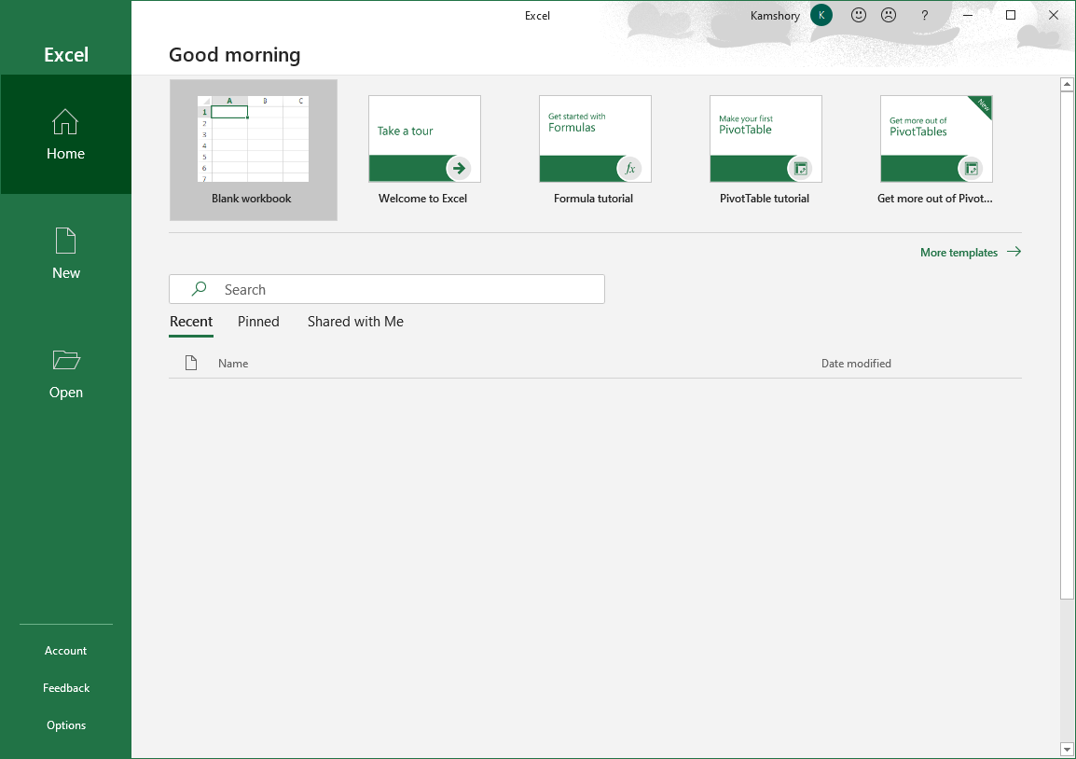

1. Pilih tab **Data**.

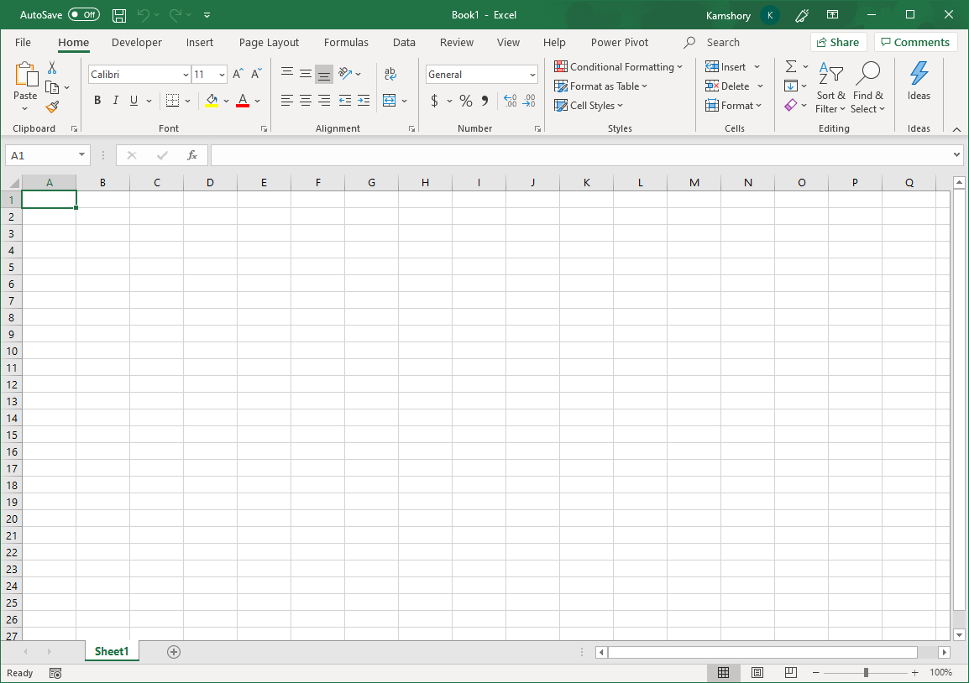

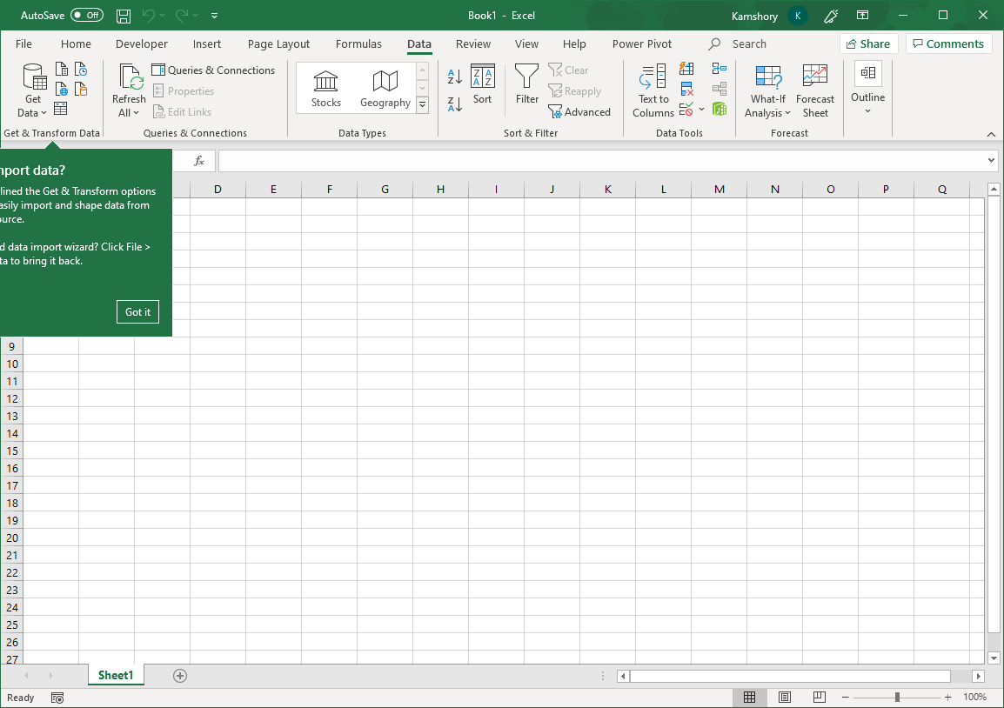

1. Pada ribbon, pilih Get Data → From File → From Text/CSV

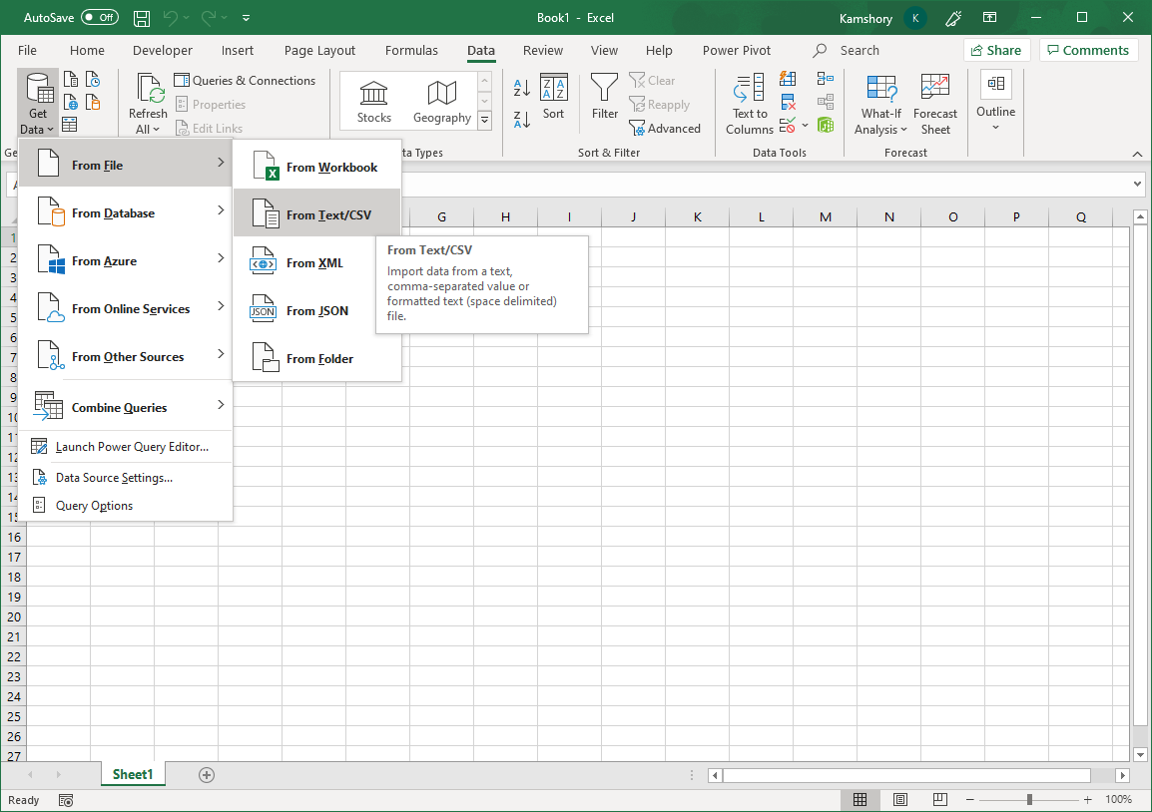

1. Pilih file CSV yang didownload kemudian klik **Impor**.

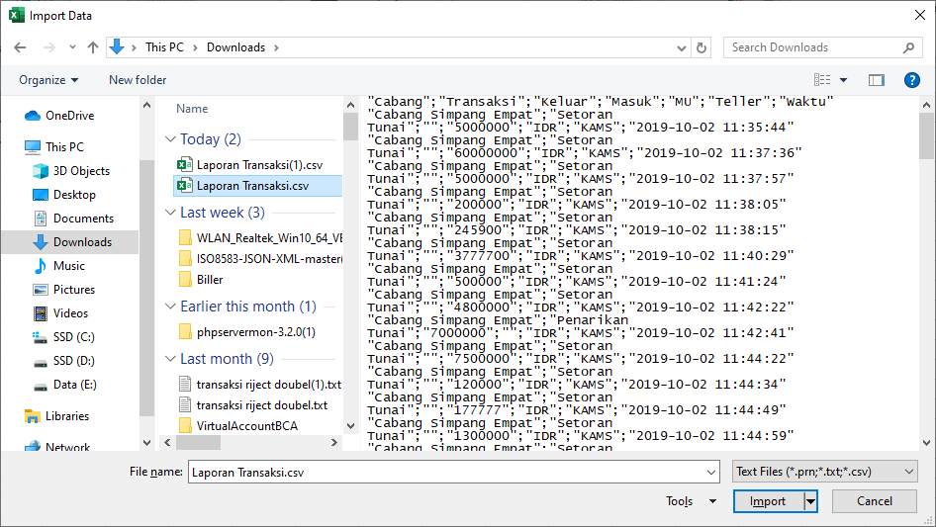

1. Aplikasi akan menampilkan pilihan impor. Aturlah pilihan sesuai dengan data pada file CSV.
2. Setelah pengaturan selesai dilakukan, pilih **Load**.

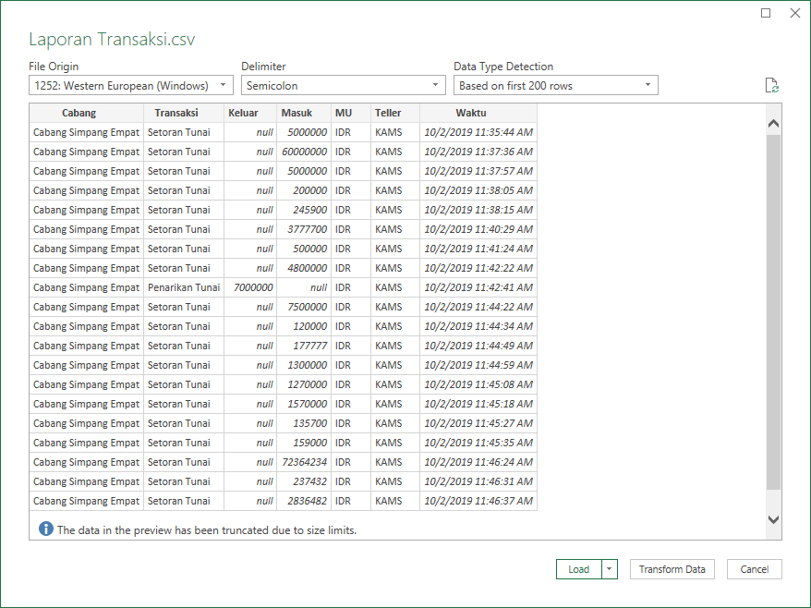

1. Aplikasi Excel akan menampilkan laporan kas masuk dan kas keluar.

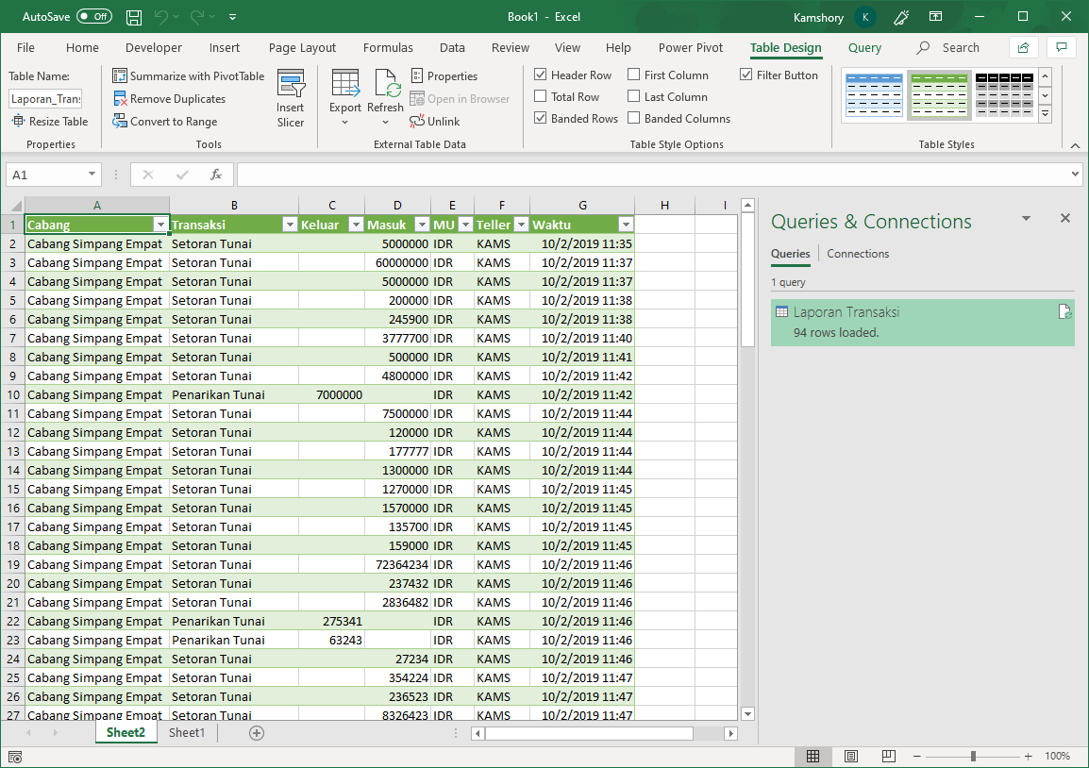

Catatan: untuk membuka file CSV dengan aplikasi lain, harus disesuaikan dengan masing-masing aplikasi.

### Laporan Angsuran

Modul laporan angsuran pembiayaan menampilkan laporan pembayaran cicilan yang dilakukan oleh nasabah dan dimasukkan oleh teller. Laporan ini dapat difilter berdasarkan cabang dan teller.

### Laporan Saldo Rekening

Modul laporan saldo rekening adalah modul yang menampilkan informasi saldo rekening. Saldo tersebut merupakan saldo akhir dari setiap rekening. Nilai tersebut terus berubah seiring dengan transaksi yang terjadi pada rekening tersebut/

### Saldo Harian Rata-Rata

Modul saldo harian rata-rata menampilkan saldo harian rata-rata untuk setiap rekening tabungan. Nilai ini merupakan nilai jumlah dari saldo rekening yang dicatat setiap hari selama satu bulan dibagi dengan jumlah hari pada periode tersebut. Dengan demikian, nasabah yang baru menabung di akhir periode akan memiliki nilai saldo rata-rata harian kecil meskipun saldo hariannya besar.

### Laporan Transaksi Tabungan

Laporan transaksi tabungan menampilkan semua transaksi tabungan terakhir. Laporan tersebut dapat difilter berdasarkan cabang, jenis transaksi, teller, dan nomor rekening.

### Laporan Pembiayaan

Laporan pembiayaan menampilkan semua pembiayaan yang telah dimasukkan ke dalam sistem. Laporan tersebut dapat difilter berdasarkan cabang, jenis akad, kategori pembayaran, dan status pembiayaan.

### Laporan Agunan

Laporan agunan menampilkan informasi aset nasabah yang dijadikan sebagai agunan pembiayaan.

### Laporan Rekening Aktif

Laporan rekening aktif menampilkan semua rekening yang bersatatus aktif.

### Laporan Rekening Dorman

Laporan rekening dorman menampilkan semua rekening yang bersatatus dorman.

### Laporan Rekening Tutup

Laporan rekening tutup menampilkan semua rekening yang bersatatus tutup.

### Laporan Nasabah

Laporan nasabah menampilkan seluruh nasabah dari semua cabang.

### Laporan Anggota

Laporan anggota menampilkan seluruh nasabah yang berstatus anggota.

# BAB 6 PENCADANGAN DAN PEMULIHAN DATA APLIKASI

## Pencadangan Data

Pencadangan data adalah upaya mengamankan data dari kerusakan dan hilang. Pencadangan data dilakukan pada server terpisah. Pencadangan data dilakukan secara periodik pada saat aktivitas server rendah agar tidak mengganggu jalannya operasional koperasi.

Pada aplikasi online, pencadangan data dilakukan menggunakan FTP dan FTPS. Pencadangan data dengan FTPS memerlukan sebuah domain dan sertifikat SSL yang harus dibeli pertahun.

Pada aplikasi offline, pencadangan data dilakukan dengan menggunakan FTP. Pencadangan data dapat dilakukan dengan IP address. IP address server FTP harus tetap dan tidak boleh berubah. Perubahan IP address akan menyebabkan proses pencadangan data gagal.

Data dalam bentuk file akan dikirim dengan metode pencadangan incremental yaitu hanya mengirimkan file yang lebih baru dibandingkan dengan waktu pengiriman sebelumnya. Karena semua file dipaketkan dalam file ZIP, maka pada saat pemulihan data, pengguna harus mengekstrak semua file cadangan.

Database akan dicadangkan secara penuh. Pengguna dapat memilih file database sesuai dengan waktu di mana pengguna akan mengambil data tersebut. Meskipun demikian, apabila tidak ada penghapusan data transaksi, maka pengguna harus mengambil data cadangan yang terakhir.

PlanetCoops menyediakan 3 pilihan untuk mengirim data cadangan yaitu melalui HTTP/HTTPS, melalui FTP/SFTP (SSH FTP), dan melalui email. Pengguna dapat memilih salah di antaranya. Akan tetapi, apabila pengguna ingin menggunakan lebih dari satu cara pengiriman akan lebih baik namun dengan server tujuan yang berbeda tentunya.

### Pencadangan Data Melalui HTTP/HTTPS

Pengiriman data cadangan melalui HTTP/HTTPS menggunakan metode POST. Pada metode pengiriman ini, server tujuan harus memungkinkan klien mengirim data POST dengan ukuran yang cukup besar karena ukuran data cadangan terus bertambah seiring berjalannya waktu.

Konfigurasi pengiriman data cadangan melalui HTTP/HTTPS mencakup URL, Username, Password, Permission, Remote File Prefix, Local File Prefix. Penjelasan lebih lengkap tentang parameter dapat dibaca pada aplikasi.

**Konfigurasi Backup Via HTTP**

### Pencadangan Data Melalui FTP/SFTP

Pengiriman data cadangan melalui FTP menyediakan dua pilihan protokol yaitu FTP dan SFTP menggunakan SSH. Dengan demikian, sangat disarankan agar pengguna tidak membocorkan username dan password server cadangan.

Konfigurasi pengiriman data cadangan melalui FTP mencakup Protocol, Remote Host, Remote Port, Remote Username, Remote Password, Remote Permission, Remote File Prefix, Local File Prefix. Penjelasan lebih lengkap tentang parameter dapat dibaca pada aplikasi.

**Konfigurasi Backup Via FTP**

### Pencadangan Data Melalui Email

Pencadangan data melalui email merupakan opsi terakhir apabila pengguna tidak memiliki server backup. Dengan metode ini, server aplikasi akan mengirimkan email yang berisi lampiran file data cadangan. Sangat penting bagi pengguna untuk mengunduh semua lampiran ke penyimpanan offline yang aman setiap hari karena ruang penyimpanan pada server email mungkin terbatas.

**Konfigurasi Backup Via Email**

## Pemulihan Data

Pemulihan data adalah kebalikan dari pencadangan data. Pemulihan data memerlukan tenaga ahli di bidang database dan aplikasi karena proses ini tidak boleh dilakukan oleh sembarang orang.

### Pemulihan Database

Untuk database, pemulihan data dilakukan dengan mengambil data dari data cadangan yang terakhir. File tersebut memiliki format .gz dan harus diekstrak sebelum diimpor ke dalam database. File .gz berisi file .sql yang merupakan cadangan penuh dari database.

### Pemulihan File

Pemulihan data dilakukan dengan mengambil semua file yang disatukan ke dalam sebuah direktori lalu mengekstrak file tersebut satu persatu di dalam direktori yang sama. File yang diupload ke dalam aplikasi mungkin mengalami perubahan. Oleh sebab itu, pada proses pemulihan data, mulailah dengan mengekstrak file yang lebih lama terlebih dahulu agar apabila file tersebut berubah, maka kondisi terbaru dari file akan didapatkan.